Contents

CAPA DE INFRAESTRUCTURA DE PERSISTENCIA DE DATOS 5

Creación Interfaz, carpetas y Proyecto Transversal 5

Crear proyecto en Carpeta Infraestructura 6

Agregar referencia de Proyecto transversal en infraestructura 6

Implementar clase ConnectionFactory 6

Crear Proyecto (Interfaz) en Carpeta Infraestructura 7

Crear proyecto en Carpeta Dominio 7

Agregar referencia a Interfaz de Entidad 7

Crear Interfaz Métodos síncronos y asíncronos 8

Crear proyecto (Repositorio) en Carpeta de Infraestructura 8

Agregar librería Napper 8

Implementar clase CustomersRepository 9

CAPA DE MODELO DE DOMINIO 9

Crear proyecto Interfaz en Carpeta Dominio 9

Crear proyecto Core en Carpeta Dominio 10

Implementar clase CustomerDomain 10

CAPA DE APLICACIÓN 10

Crear proyecto DTO en Carpeta Aplicación 11

Crear proyecto Mapper en Carpeta Transversal 11

Crear proyecto Interface en Carpeta Aplicación 12

Crear proyecto Main en Carpeta Aplicación 12

CAPA DE SERVICIOS 13

Crear proyecto WebApi en Capa de Servicios 14

Configurar Archivo Startup 15

Integración WebApi con swagger 15

Swagger 16

Configuración Startup 16

Configuración Propiedades del Proyecto WebApi 17

POLITICA CORS 18

JSON WEB TOKEN JWT 19

JWT HABILITAR SEGURIDAD EN WEB API WEB TOKEN 19

JWT Implementar Carpeta Infraestructura 20

JWT Implementar Carpeta Dominio 20

JWT Implementar Carpeta Aplicación 21

JWT Implementar Proyecto Webapi 21

Mapear Atributos de Appseting con Helpers 22

JWT Crear Controlador Users 22

JWT Configurar Clase Startup 22

JWT VALIDACION DEL TOKEN 23

Ejecución de la validación de Token 25

CAPA TRANSVERSAL 27

Crear Proyecto Logging en Capa Transversal 27

Inyectar Dependencias de Logger y realizar Traza en Controlador Customer 27

Implementar Startup con Logger 28

ACTUALIZACIÓN A NETCORE 3.0 28

Actualizar la versión de la plataforma del proyecto WebApi a Net Core 3.0 29

Descargar y/o actualizar librerías desde nuget 29

Actualizar el código para la inyección de dependencias de la librería AutoMapper 29

Actualizar la clase Program con las nuevas interfaces de .NET Core 3.0 30

Actualizar clase Startup 31

Actualizar Swagger al estándar OPEN API 31

Actualizar Librerias de swagger 31

METRICAS DE CODIGO 32

Índice mantenibilidad del código 32

Complejidad ciclomática 32

Profundidad de herencia 32

Acoplamiento de clases 33

Líneas de código 33

ACTUALIZACION A NET CORE 3.1 33

REFACTORIZACION 35

ACTUALIZACION A NET CORE 5.0 36

VALIDACION DE PARAMETROS DE ENTRADA 37

Crear proyecto Validator 37

VALIDAR QUE USUARIO Y PASSWORD NO SEAN VACÍOS 37

Adicionar validaciones en proyecto **transversal** 37

Adicionar validaciones en proyecto **Aplicación** 37

Adicionar Extensión de validaciones en proyecto **WebAPI** 38

Actualizar clase STARTUP 38

PRUEBAS UNITARIAS Y COBERTURA DE CODIGO 39

ESTRUCTURA DE LAS PU 39

COBERTURA DE CODIGO 39

ACTUALIZACION A NET CORE 6.0 39

VERSIONAR API 39

Control de versiones usando parámetros de Cadena (Query String) 40

Encabezados personalizados 40

Parámetros en la URI (Path) 40

Versionando API usando parámetros de consulta 40

Versionando Controladores 42

Se prueba la Versión 2 43

CONTROL DE VERIONES 46

ENCABEZADOS PERSONALISADOS CONTROL DE VERSIONES 46

PARAMETROS DE SEGMENTO CONTROL DE VERSIONES 47

Se actualiza encabezado de Controladores 47

DEPRECANDO CONTROL DE VERSIONES 49

PATRON HEALTH CHECK 51

Librerías 51

Configurar Health Check 51

PATRON REPOSITORY 53

Remover la Conexión Antigua y Reemplazar por Nueva 53

**Implementar Interfaz Repositorio Genérica** 54

Heredar de la Interfaz Genérica 54

PATRON UNIT OF WORK 54

Declarar interface e Implementación 55

Instanciar IUnitOf Work y usar abstracción 55

Inyectar dependencias 55

PAGINACION DE UNA WEB API 56

Capa de Infraestructura 56

Capa de Dominio 57

Capa Transversal para Respuestas 58

Capa de Aplicación 58

Health Checks UI 60

Refactorizar Proyecto test 60

Logger y Dashboard 61

Configuración 61

Capturar Excepciones 64

INSTALACION Y CONFIGURACION DE REDIS 64

ARQUITECTURA LIMPIA 65

Capa dominio 65

aplicación 65

Infraestructura 65

Reglas de la dependencia 65

# **CAPA DE INFRAESTRUCTURA DE PERSISTENCIA DE DATOS**

1. Construir la capa de Infraestructura de Datos.

**Data, Interface y Repositorio.**

1. Construir la capa de Infraestructura de Datos.

**Common**.

1. Construir la capa de Dominio.

**Entity.**

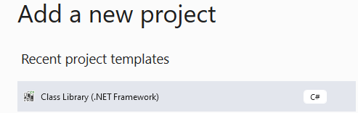

## Creación Interfaz, carpetas y Proyecto Transversal

El proyecto se arrastra a la carpeta transversal para mayor orden.

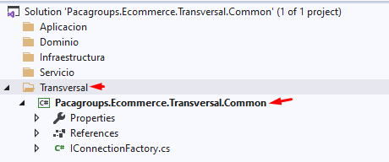

## Crear proyecto en Carpeta Infraestructura

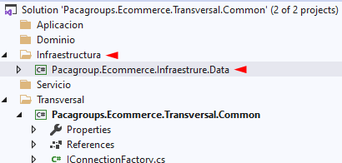

Instalar paquete nuget

**Microsoft.Extensions.Configuration**

**System.Data.SqlClient**

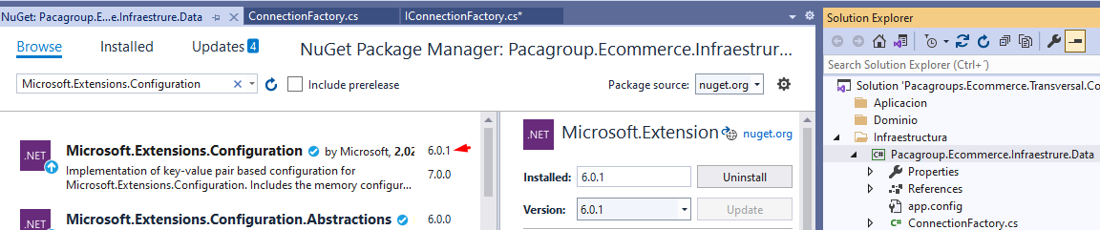

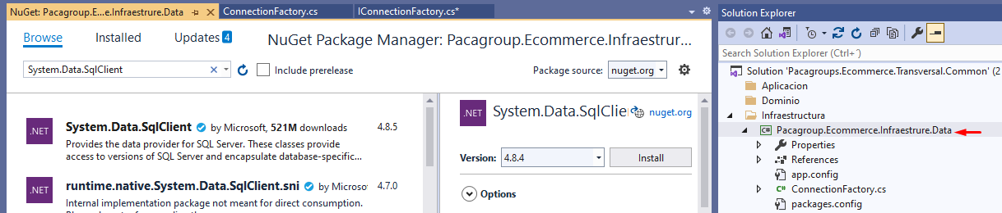

### Agregar referencia de Proyecto transversal en infraestructura

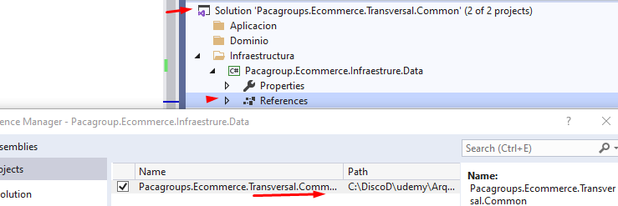

### Implementar clase ConnectionFactory

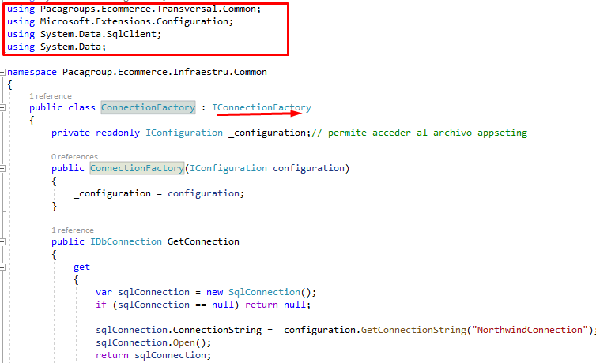

## Crear Proyecto (Interfaz) en Carpeta Infraestructura

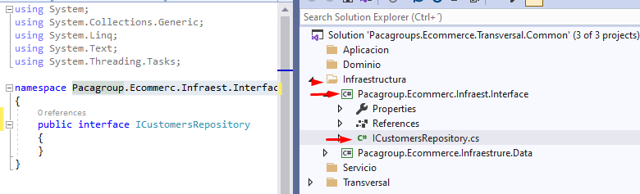

## Crear proyecto en Carpeta Dominio

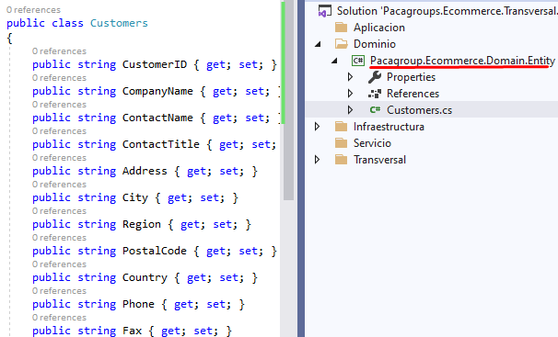

### Agregar referencia a Interfaz de Entidad

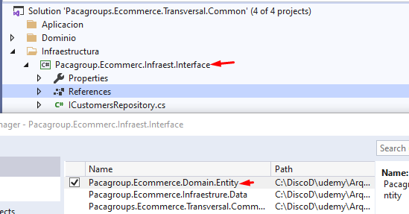

### Crear Interfaz Métodos síncronos y asíncronos

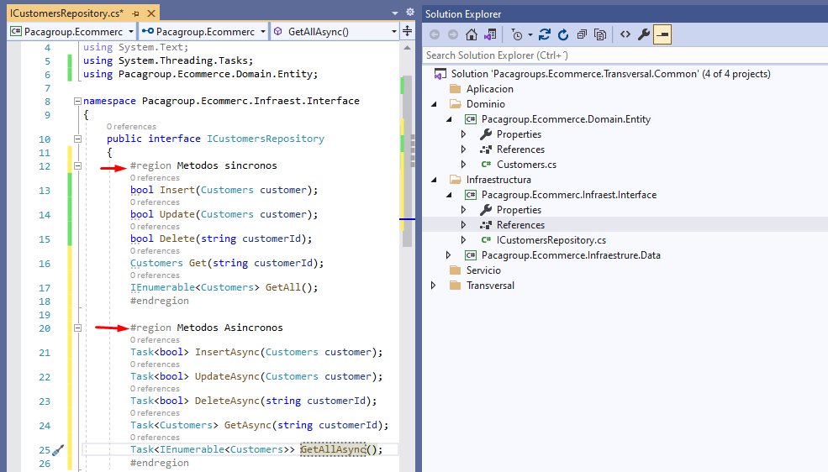

## Crear proyecto (Repositorio) en Carpeta de Infraestructura

Se agregan referencias al proyecto.

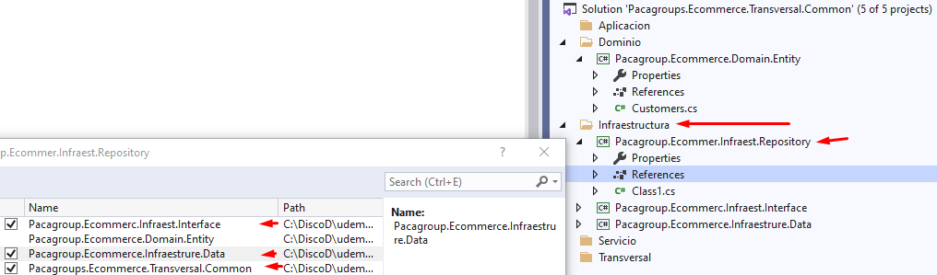

### Agregar librería Napper

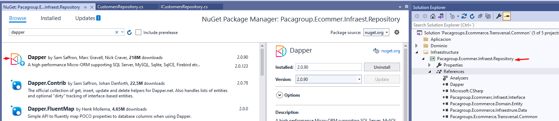

### Implementar clase CustomersRepository

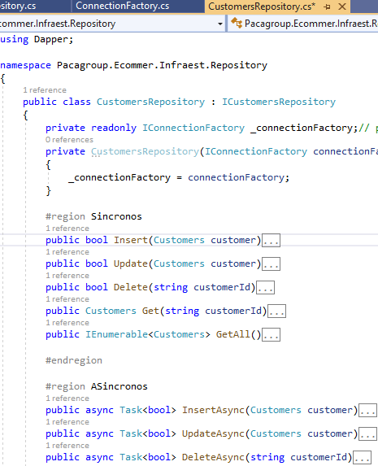

# **CAPA DE MODELO DE DOMINIO**

1. Construir la capa de dominio.

**Interface** 🡺 Definición de los métodos de aplicación.

**Core** 🡺 Definición de las interfaces y lógica del negocio.

**Entity** 🡺 Entidades del negocio.

Límite de contexto (Microservicio).

## Crear proyecto Interfaz en Carpeta Dominio

Se crea la Interfaz.

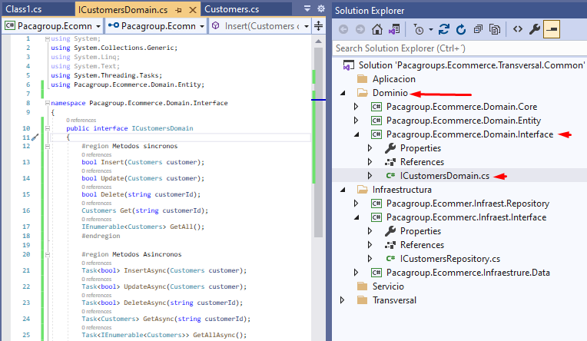

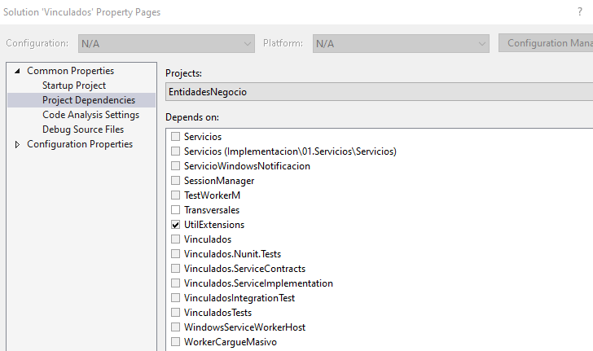

## Crear proyecto Core en Carpeta Dominio

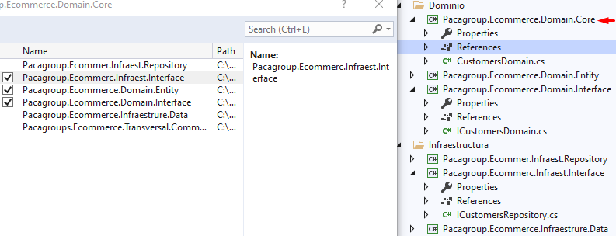

### Implementar clase CustomerDomain

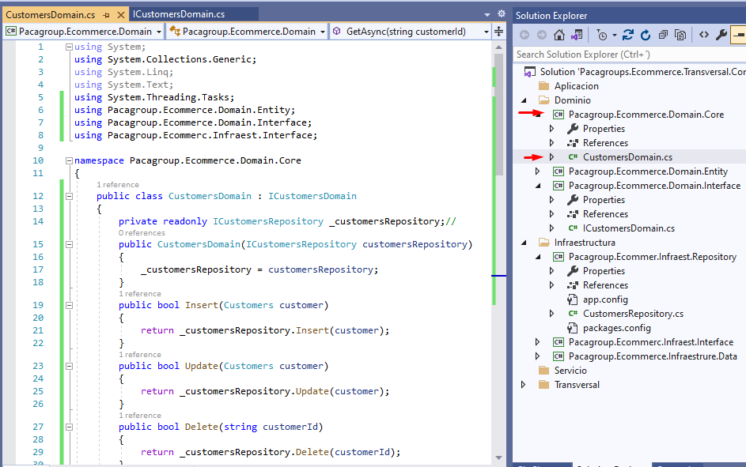

# **CAPA DE APLICACIÓN**

1. Construir capa de aplicación.

**DTO** 🡺 Objetos de transferencia de datos.

**Interface** 🡺 Definición de los métodos de aplicación.

**Main** 🡺 Implementación de las interfaces y gestión de excepciones, transformación de objetos y manejo de transacciones.

1. Construir Capa Transversal.

**Common** 🡺 crea base, interfaces y usuarios comunes.

**Mapper** 🡺 Mapeo de objetos (DTO / Entidades y viceversa).

**Logging** 🡺 Trazabilidad (stack trace).

## Crear proyecto DTO en Carpeta Aplicación

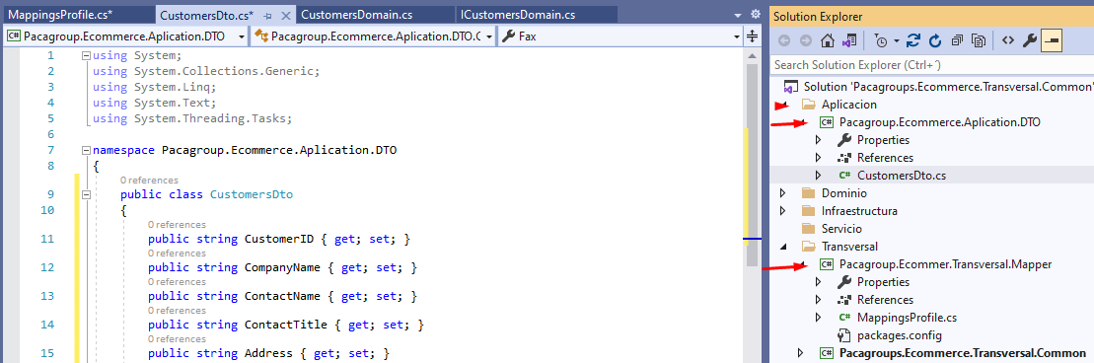

## Crear proyecto Mapper en Carpeta Transversal

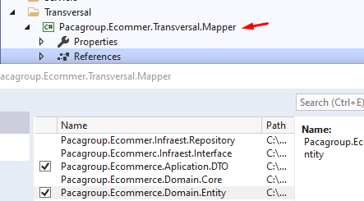

Instalar en proyecto Mapper

Librería 🡺 Automapper

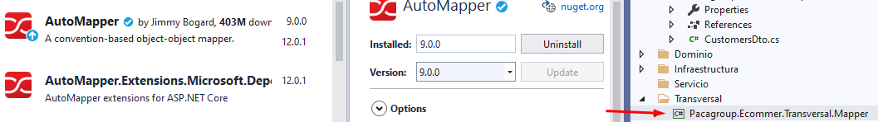

Se crea clase de response y de MappingsProfile.

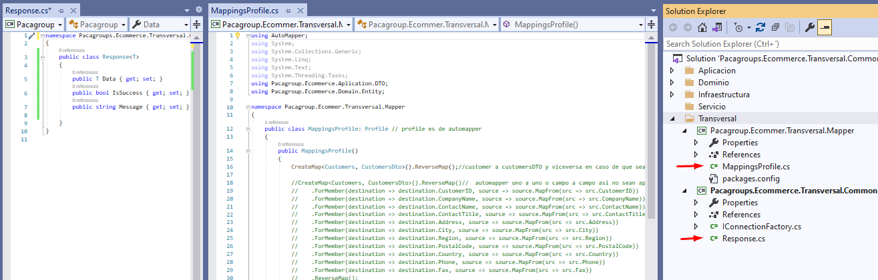

## Crear proyecto Interface en Carpeta Aplicación

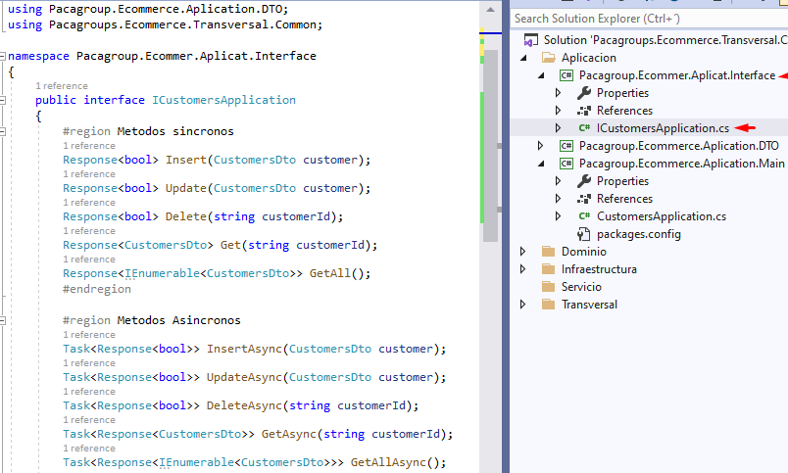

## Crear proyecto Main en Carpeta Aplicación

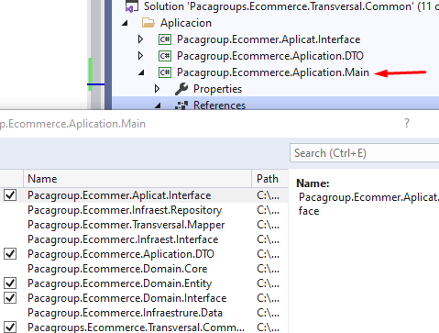

A continuación, se implementan los métodos de la capa de interfaz de la aplicación.

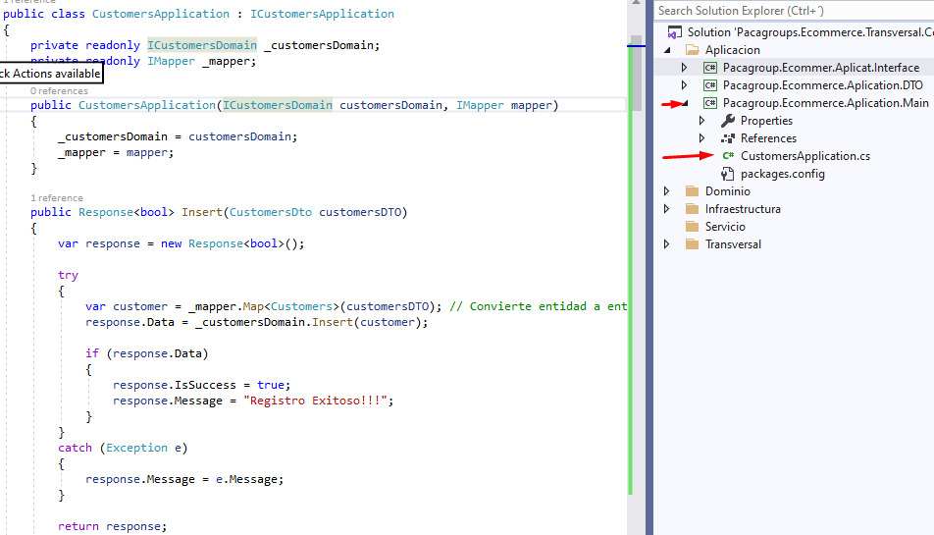

# **CAPA DE SERVICIOS**

**WEB API**

* Crear recursos.
* Crear las rutas de acceso (URI).
* Inyección de dependencias.
* Configurar appsettings.json.

1. Construir la capa de servicios.

Principios de Diseño

* Las API REST se diseñan en función de los recursos (cualquier tipo de objeto, datos o servicios a las que el cliente pueda acceder).
* Un recurso tiene un identificador, que es una URI que identifica de forma única al recurso (<http://pacagroup.com/api/Customers/GetAll>).
* Los clientes interactúan con el servicio intercambiando representaciones de recursos (JSON como formato de intercambio).
* Las API REST utilizan un modelo de solicitud sin estado. Las solicitudes HTTP deben ser independientes y pueden construir en cualquier orden, por lo que no es factible mantener información de estado transitoria entre solicitudes.

Tipos de Retorno de Acciones del Controlador.

* Specific Type 🡺 public IEnumerable<Product> Get(){

Return _repository.GetProducts(); }

* IActionResult 🡺 public IActionResult GetById(int id){

If (!_repository.TryGetProduct(id, out var producto)){

Return NotFound(); }

Return Ok (Products(); }

* ActionResult<T> 🡺 public ActionResult<IEnumerable<producto>> Get(){

Return _repository.GetProduct(); }

## Crear proyecto WebApi en Capa de Servicios



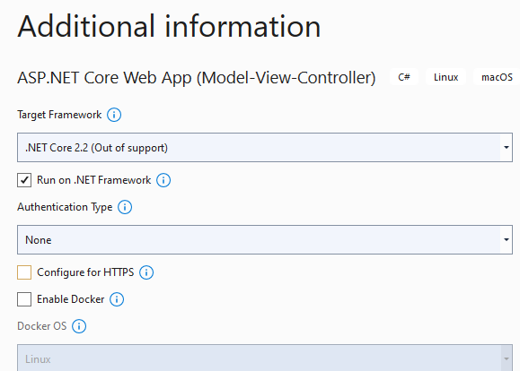

Crear Controlador y referencias

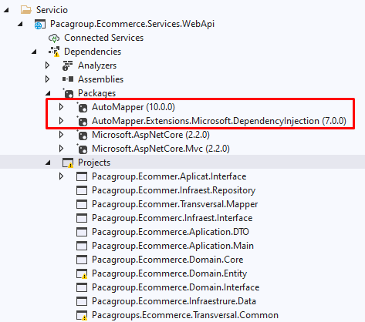

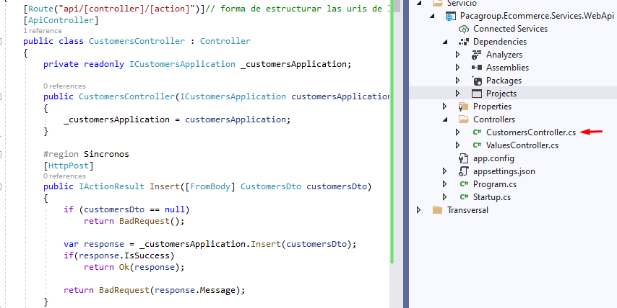

### 

### Configurar Archivo Startup

Tipo de servicio

* Transitorio 🡺 (se usan cada vez que se necesitan),
* Alcance🡺 se instancia una vez por solicitud. SCOPED
* Singleton🡺 se crean una vez.

Conexión string

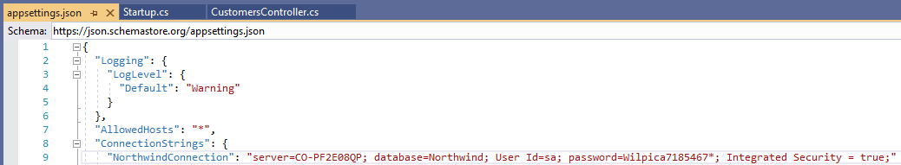

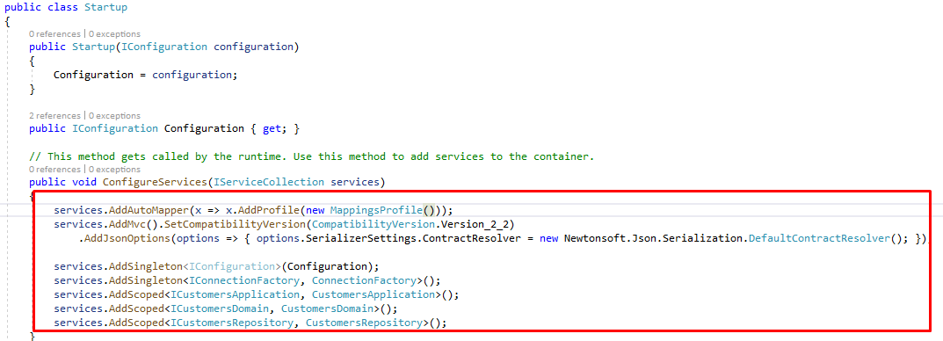

## Integración WebApi con swagger

**Que es Open API**🡺 Es un formato de descripción de API para REST. Un archivo Open Api permite describir una API de manera completa incluyendo.

* Endpoint disponibles y operaciones en cada uno.
* Parámetros de entrada y salida por cada operación.
* Métodos de autenticación.

**Que es Swagger** 🡺 conjunto de herramientas para especificar OPEN API que ayuda a diseñar, contruir documentar y consumir el Api Rest.

## Swagger

<https://swagger.io/tools/>

Instalar librerías

* Swashbuckle.AspNetCore.
* Swashbuckle.AspNetCore.Swagger.
* Swashbuckle.AspNetCore.SwaggerGen.
* Swashbuckle.AspNetCore.SwaggerUI.

Principales

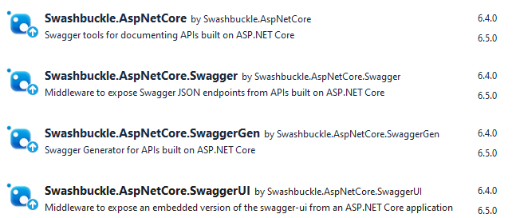

Anteriores

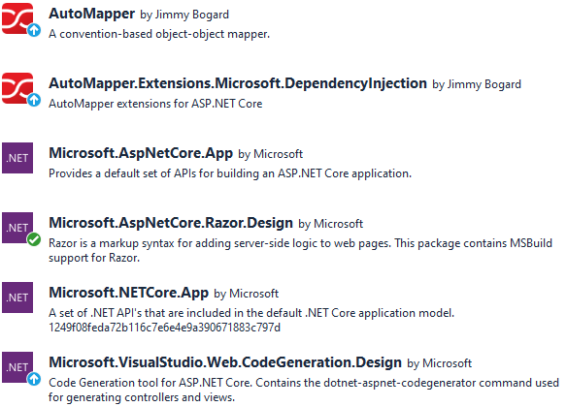

## Configuración Startup

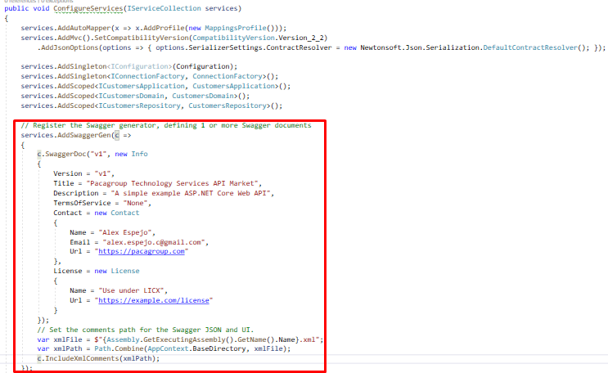

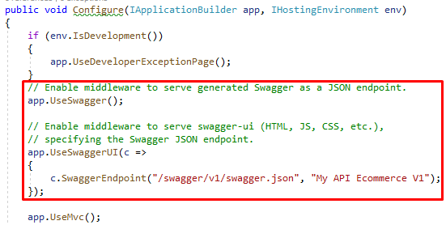

## Configuración Propiedades del Proyecto WebApi

Se habilita la documentación de XML.

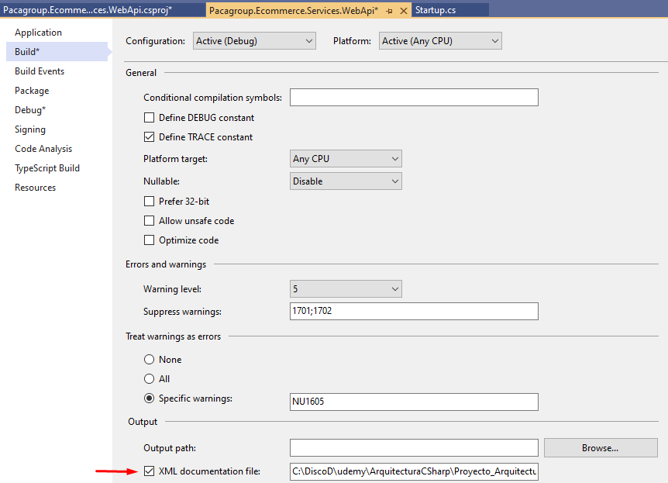

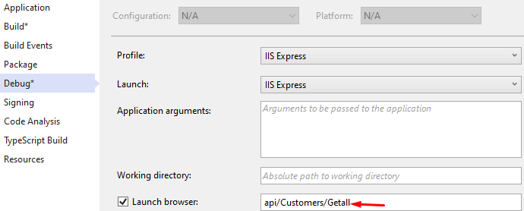

<http://localhost:49327/swagger/index.html>

<https://editor.swagger.io/>

## POLITICA CORS

Es un estándar W3C que permite a un servidor flexibilizar la política del mismo origen. Flexibiliza la seguridad.

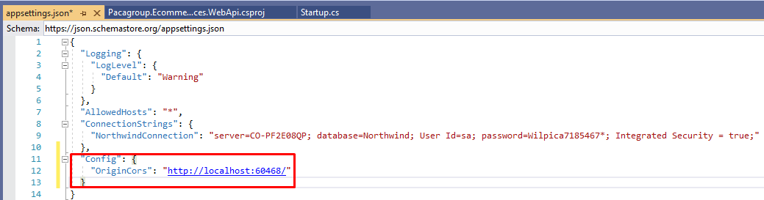

Parámetro en común con appseting es **ORIGINCORS.**

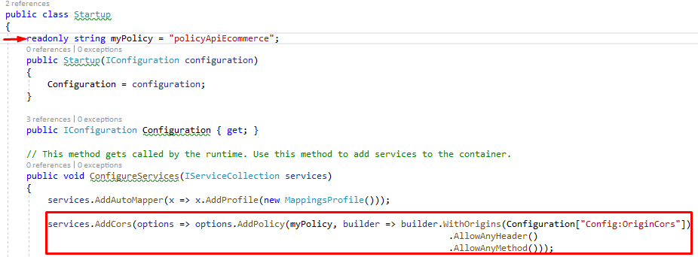

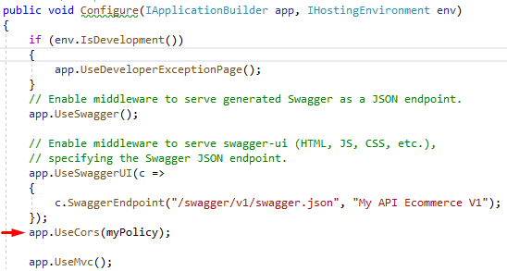

## JSON WEB TOKEN JWT

**Token** 🡺 Es una cadena alfanumérica con caracteres aleatorios.

**JWT** 🡺 Es un tipo de token el cual engloba una estructura, la cual puede ser desencriptada por el servidor y de esta forma, autenticarnos como usuario de la aplicación este tiene 3 sesiones separadas por punto.

* **HEADER** 🡺 Contiene tipo de token y algoritmo de encriptamiento.
* **PAYLOAD** 🡺 Contiene datos que identifican al usuario (id, nombre, etc).
* **FIRMA** 🡺 Se genera con las secciones anteriores está en **base64** y después encriptado.

## JWT HABILITAR SEGURIDAD EN WEB API WEB TOKEN

CREATE TABLE [dbo].[Users](

    [UserId] [int] NOT NULL,

    [FirstName] [varchar](50) NOT NULL,

    [LastName] [varchar](50) NOT NULL,

    [UserName] [varchar](50) NOT NULL,

    [Password] [varchar](50) NOT NULL

) ON [PRIMARY]

ALTER TABLE [dbo].[Users] ADD  CONSTRAINT [PK_Users] PRIMARY KEY NONCLUSTERED

(

    [UserId] ASC

)

CREATE PROCEDURE UsersGetByUserAndPassword

(

    @UserName varchar(50),

    @Password varchar(50)

)

AS

BEGIN

    SELECT UserId, FirstName, LastName, UserName, NULL as Password

    FROM Users

    WHERE UserName = @UserName and Password = @Password

END

Se crea clase entidad usuario en Carpeta Dominio Entidad.

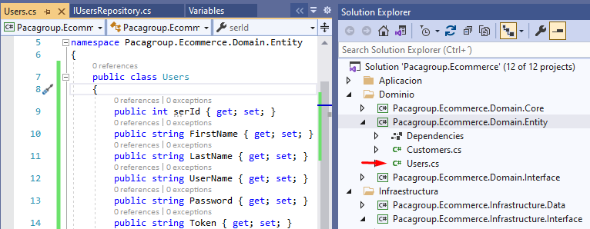

## JWT Implementar Carpeta Infraestructura

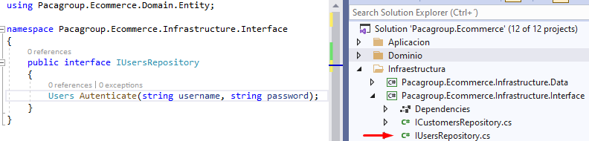

Se Implementa la interfaz en Carpeta infraestructura proyecto de Repositorio

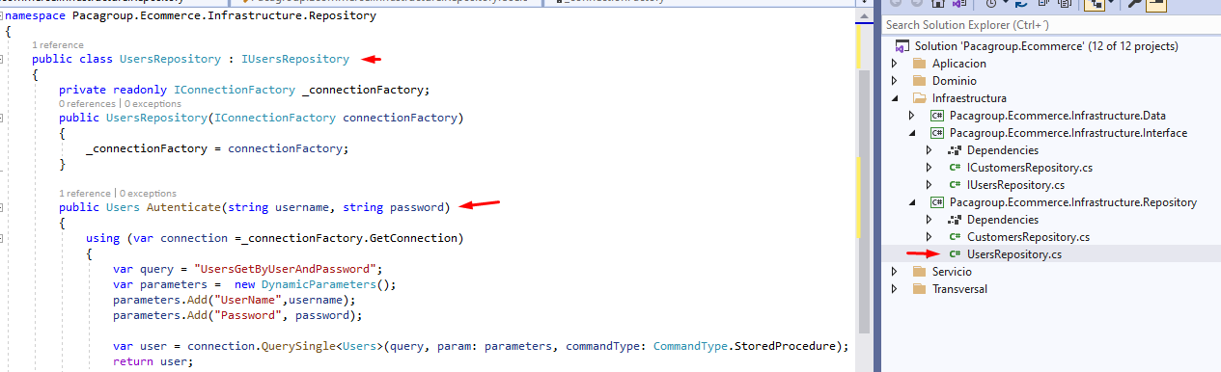

## JWT Implementar Carpeta Dominio

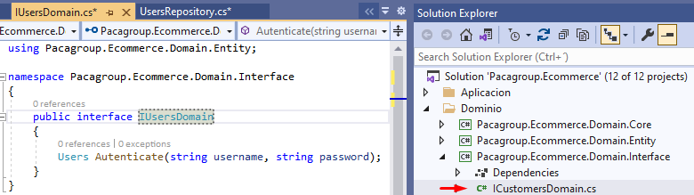

Se Implementa la interfaz en Carpeta Dominio proyecto de Core

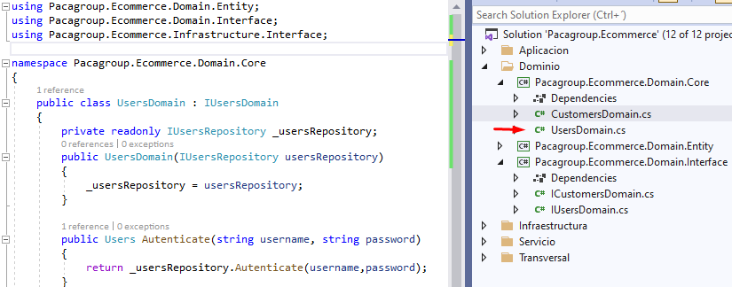

## JWT Implementar Carpeta Aplicación

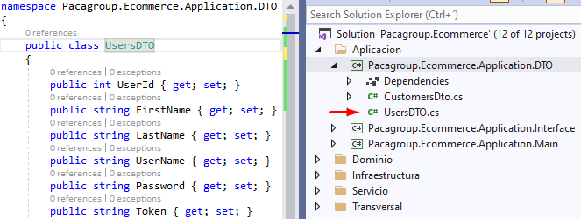

Se crea interfaz en Carpeta de Aplicación proyecto Interfaz

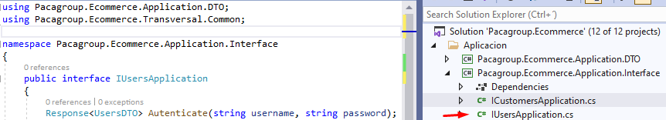

Se Implementa la interfaz **IUsersDomain** en Carpeta Aplicación proyecto Main

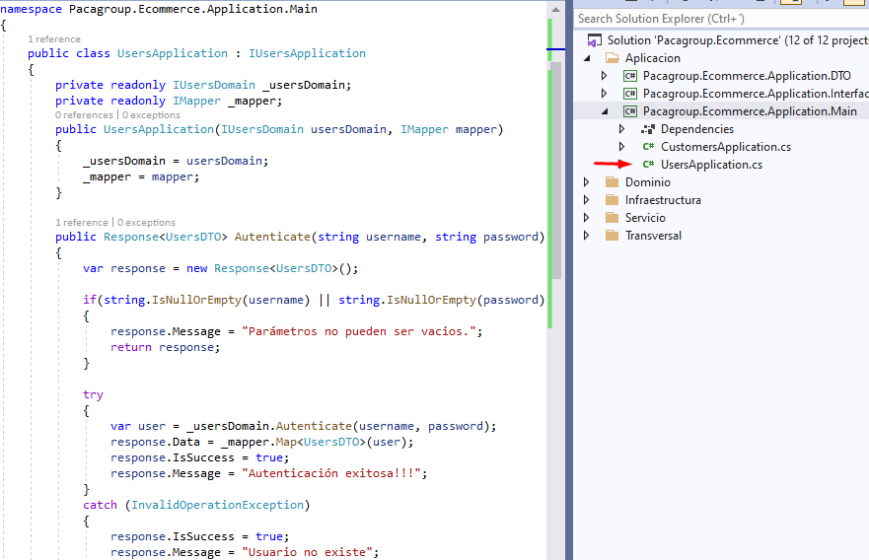

## JWT Implementar Proyecto Webapi

Se ajusta appSeting para generar Token

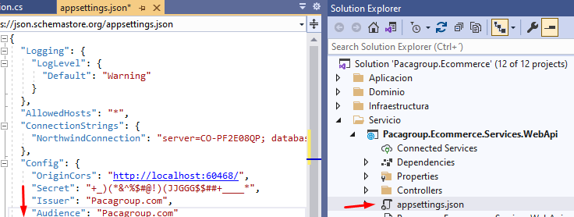

### Mapear Atributos de Appseting con Helpers

Los atributos del archivo appseting deben coincidir con la clase.

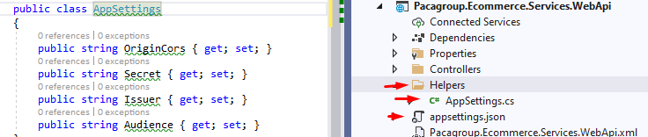

### JWT Crear Controlador Users

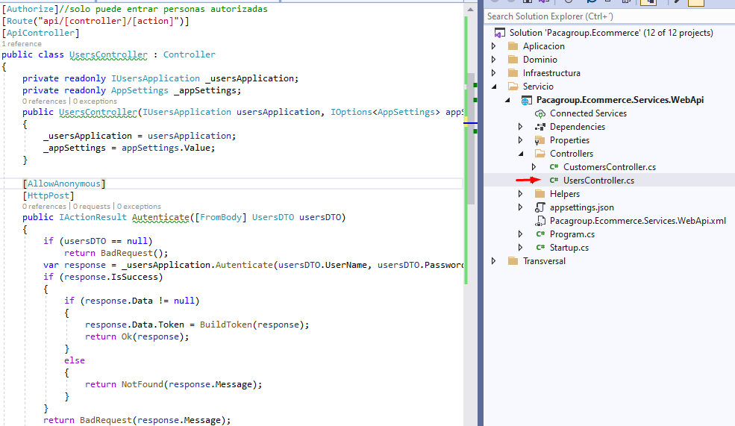

### JWT Configurar Clase Startup

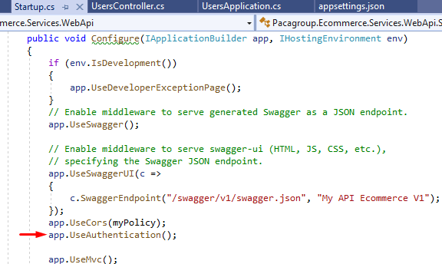

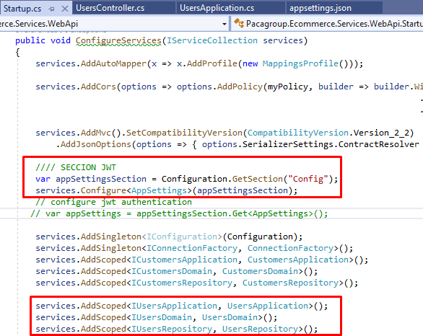

**Se genera el token correctamente**

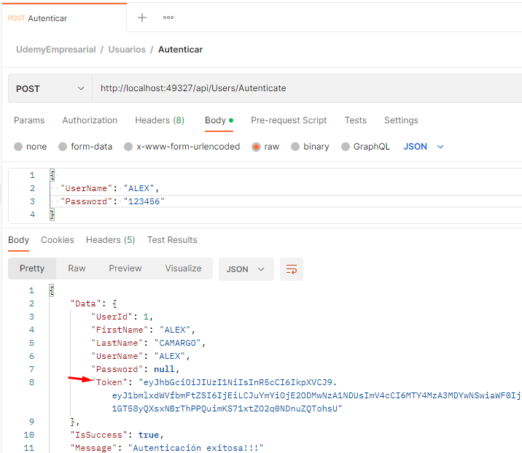

## JWT VALIDACION DEL TOKEN

Agregar seguridad en Customer

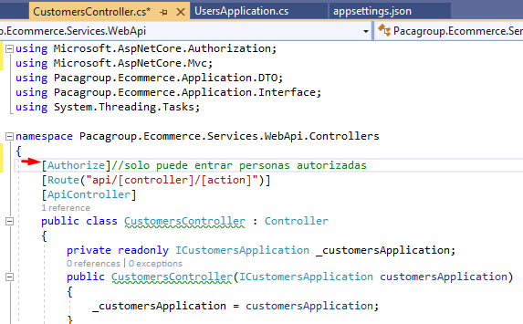

En **Startup** se llama Appseting.

Se agrega todo este codigo

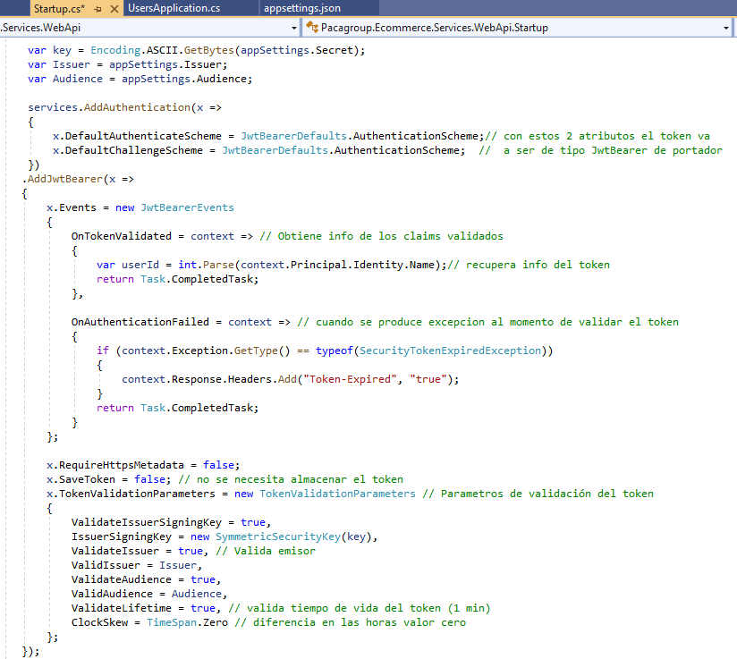

En el swagger también se valida la seguridad

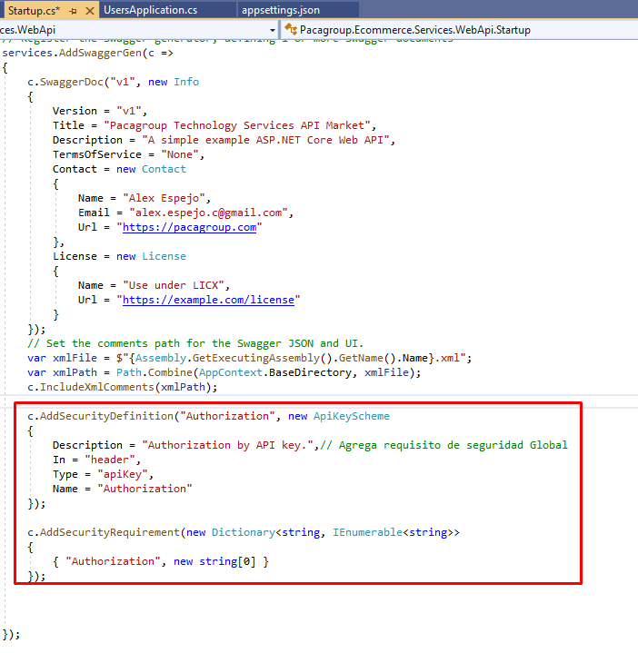

### Ejecución de la validación de Token

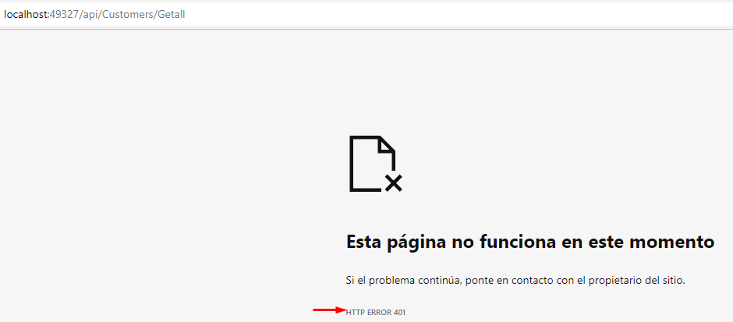

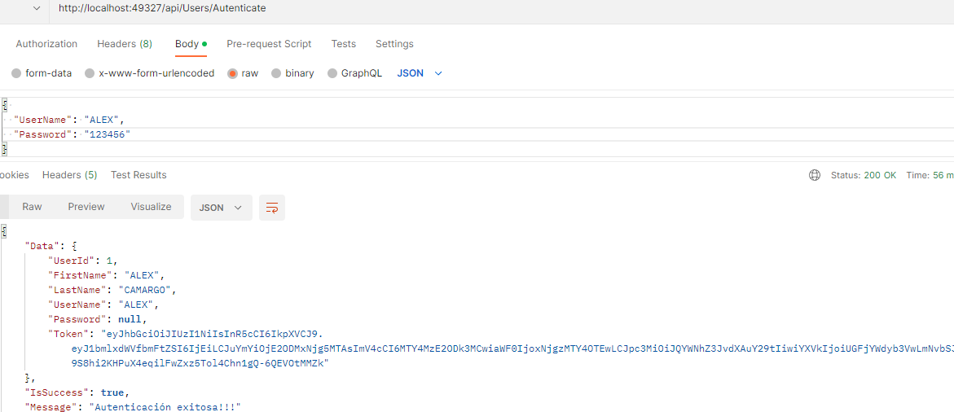

Se ingresa la palabra Bearer y el token

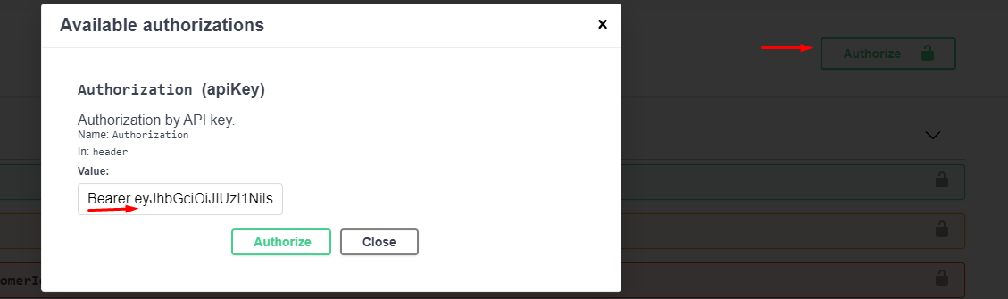

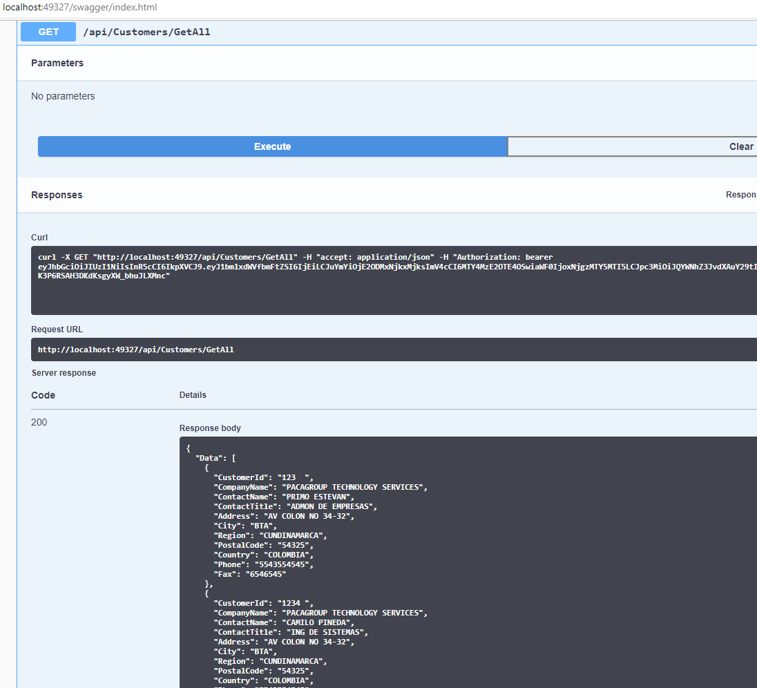

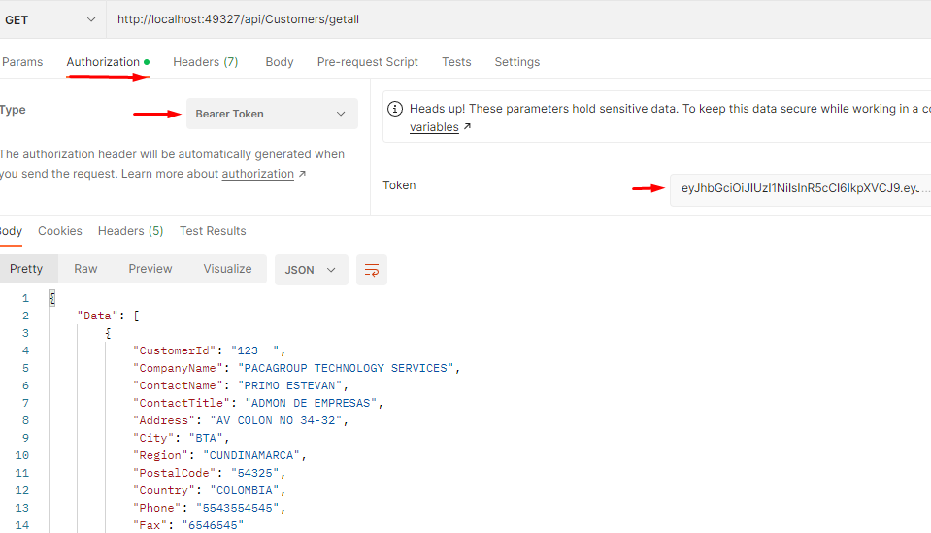

# **CAPA TRANSVERSAL**

* **Common**

Clases base, interfaces y funciones comunes.

* **Mapper**

Mapeo de objetos DTO / entidades y viceversa.

* **Logging**

Trazabilidad (stack trace).

Se crea Interfaz en Proyecto Transversal **Common**

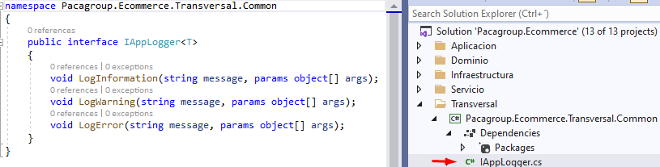

## Crear Proyecto Logging en Capa Transversal

* Instalar librería Microsoft.Extensions.Logging

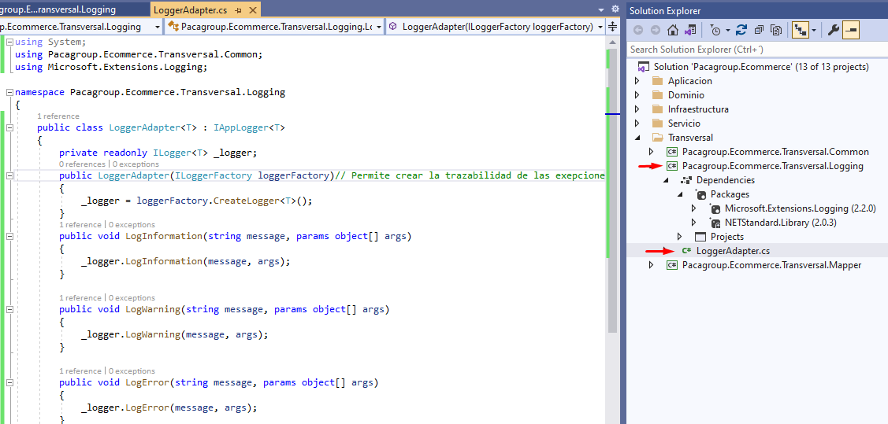

## Inyectar Dependencias de Logger y realizar Traza en Controlador Customer

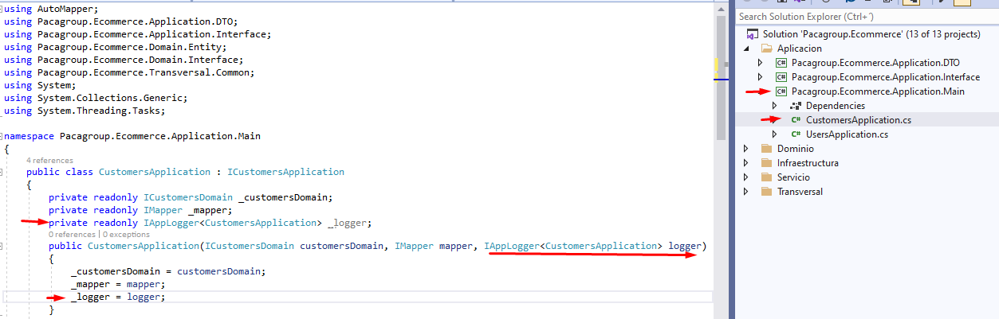

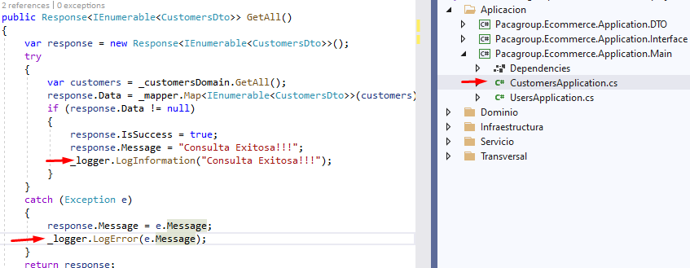

## Implementar Startup con Logger

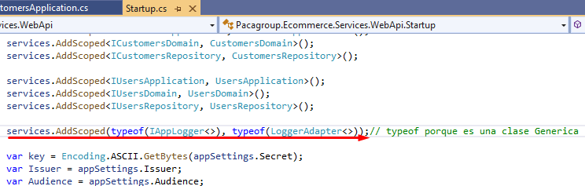

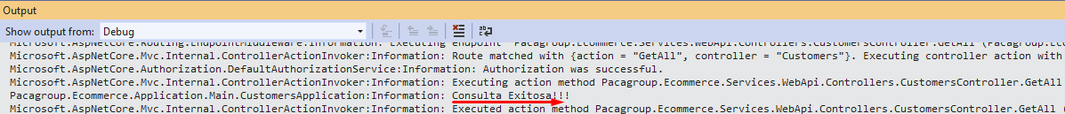

En la imagen anterior se evidencia la escritura correcta del log.

# **ACTUALIZACIÓN A NETCORE 3.0**

Prequisitos:

* .NET Core SDK
* .NET Core Runtime.

<https://dotnet.microsoft.com/en-us/download>

Se debe realizar lo siguiente:

* Actualizar la versión de la plataforma del proyecto webApi a Net Core 3.0.
* Descargar y/o actualizar librerías desde nuget.
* Actualizar el código para la inyección de dependencias de la librería AutoMapper.
* Actualizar la clase program con las nuevas interfaces de .NET Core 3.0.
* Actualizar clase Startup.

## Actualizar la versión de la plataforma del proyecto WebApi a Net Core 3.0

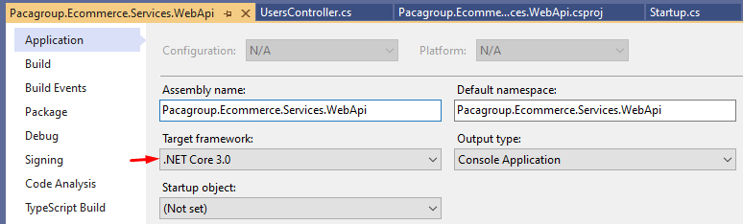

## Descargar y/o actualizar librerías desde nuget

Microsoft.IdentityModel.Tokens

System.IdentityModel.Tokens.Jwt

Microsoft.AspNetCore.Authentication.JwtBearer

Microsoft.AspNetCore.Mvc.NewtonsoftJson

** Modificar la clase startup

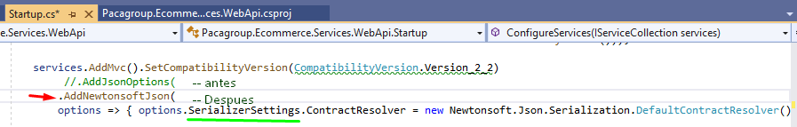

NOTA: Actualizar las librerias a los paquetes de cada Proyecto.

## Actualizar el código para la inyección de dependencias de la librería AutoMapper

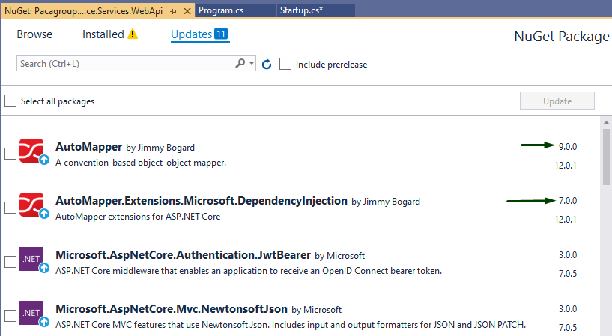

Se cambia la versión de autommapper y de inyección de dependencias.

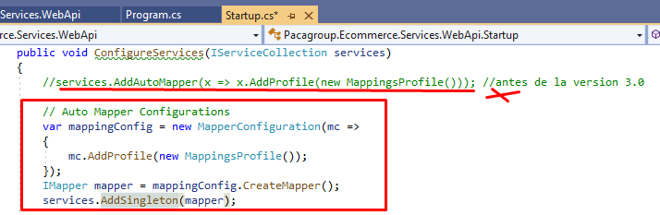

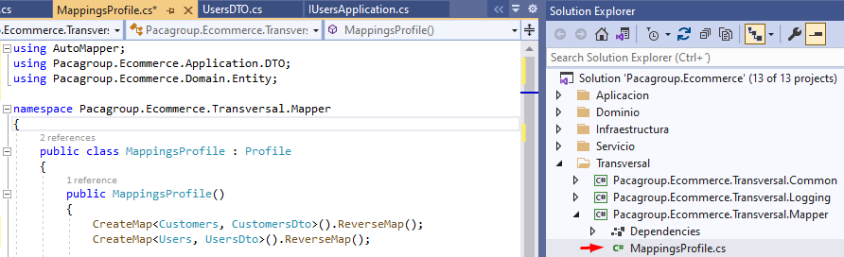

## Actualizar la clase Program con las nuevas interfaces de .NET Core 3.0

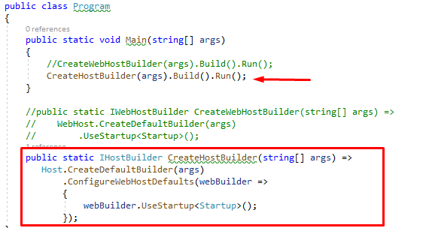

## Actualizar clase Startup

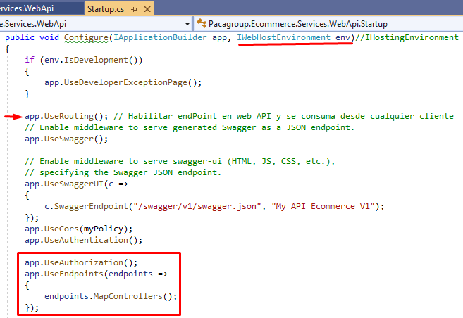

# Actualizar Swagger al estándar OPEN API

OPEN API 🡺 Es un estándar para definir contratos de API.

Actualizar los EndPoints de los Controladores

Migrar Componentes de Swagger al estándar Open API

## Actualizar Librerias de swagger

A continuación, se mencionan las librerias que se cambian a versión 5.0.

* Swashbuckle.AspNetCore.Swagger.
* Swashbuckle.AspNetCore.SwaggerUI.
* Swashbuckle.AspNetCore.SwaggerGen

# METRICAS DE CODIGO

Se calculan las principales métricas:

* Índice mantenibilidad del código. ¨¨¨¨¨¨Principal centro
* Complejidad ciclomática.
* Acoplamiento de clases.
* Profundidad de herencia.
* Líneas de código.

Calcular métricas de Código

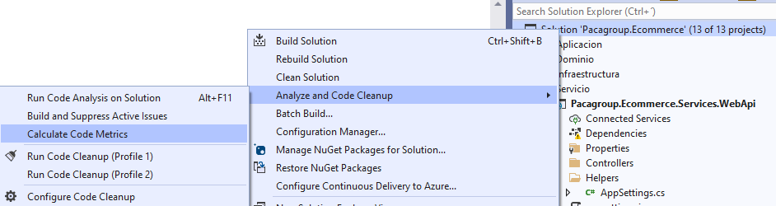

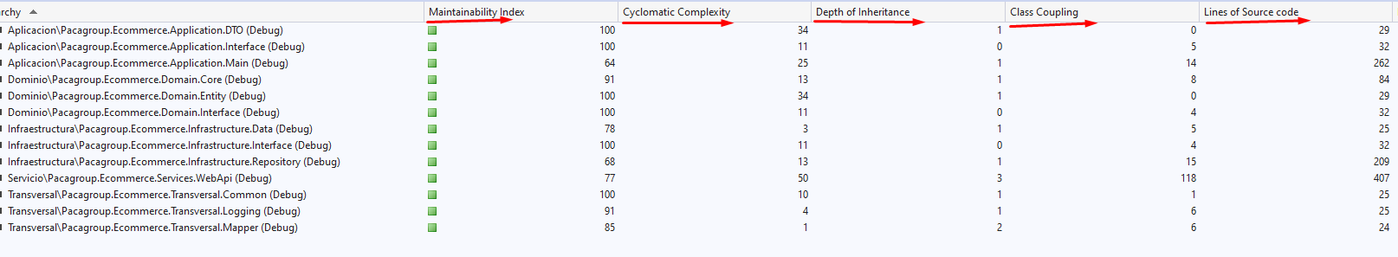

## Índice mantenibilidad del código

Calcula el valor entre 0 y 100.

**Umbrales**

0.9 =🡺 Rojo

10-19 🡺 Amarillo

20-100 🡺 Verde.

## Complejidad ciclomática

Mide la complejidad estructural del código. Se obtiene calculando el numero de diferentes rutas de código en el flujo del programa.

**Umbrales** 🡺 Valores bajos menores a 50.

## Profundidad de herencia

Indica la cantidad de clases que se heredan entre sí, hasta la clase base.

**Umbrales** 🡺 Valores bajos menores a 40.

## Acoplamiento de clases

Mide el acoplamiento a través de variables locales , tipos de retorno, llamadas a métodos. El alto acoplamiento indica un diseño que es difícil de reutilizar y mantener debido a sus muchas interdependencias con otros tipos.

**Umbrales** 🡺 Valores bajos menores a 40.

## Líneas de código

**Umbrales** 🡺 Valores bajos menores a 30 líneas de código en métodos.

# **ACTUALIZACION** **A NET CORE 3.1**

**Pacagroup.Ecommerce.Infrastructure.Data**

Antes estaba en versión 2.0

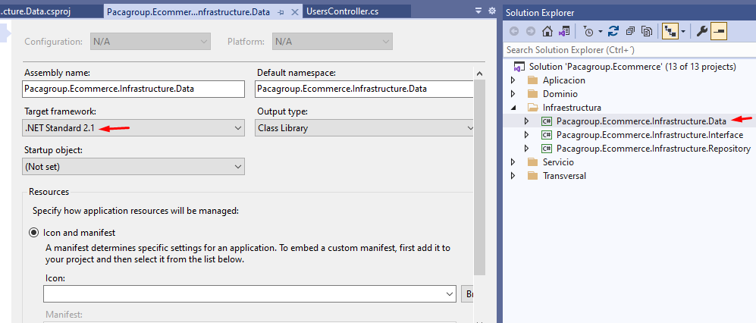

Se actualizan versiones NUget

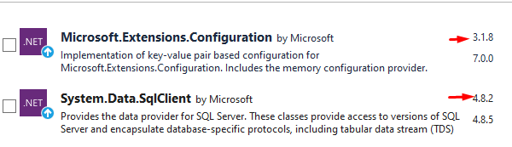

**Pacagroup.Ecommerce.Infrastructure.Repository**

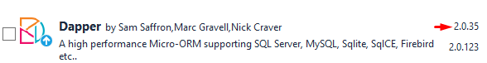

**Pacagroup.Ecommerce.Transversal.Logging**

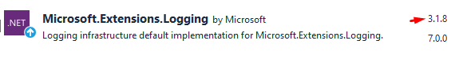

**Pacagroup.Ecommerce.Transversal.Mapper**



**Pacagroup.Ecommerce.Application.Main**



**Pacagroup.Ecommerce.Services.WebApi**

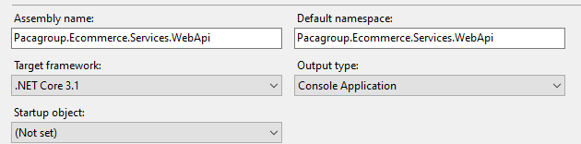

# REFACTORIZACION

Se crean las clases de extensión.

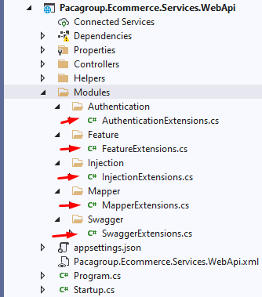

Se referencia el método de las clases de extensión en la clase startup.

Nota🡺 se traslada lo que había antes de startup y luego se invoca.

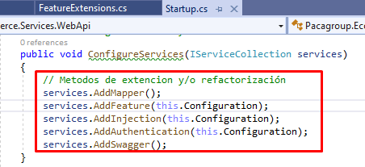

# **ACTUALIZACION** **A NET CORE 5.0**

Pacagroup.Ecommerce.Infrastructure.Data

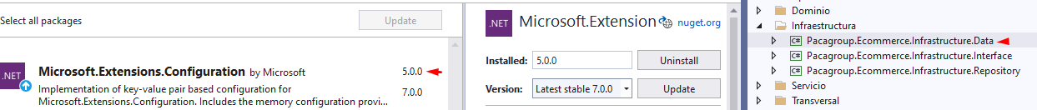

Pacagroup.Ecommerce.Infrastructure.Repository



Pacagroup.Ecommerce.Transversal.Mapper

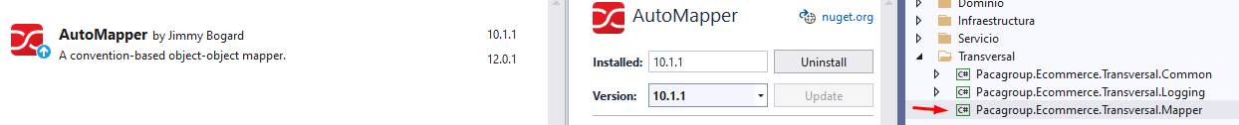

Pacagroup.Ecommerce.Transversal.Logging



Pacagroup.Ecommerce.Application.Main

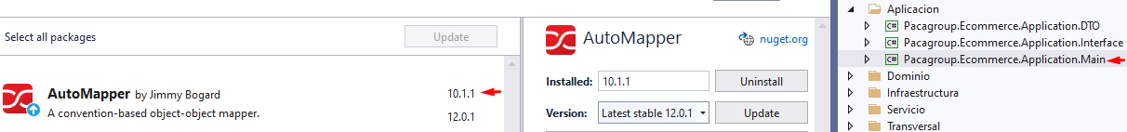

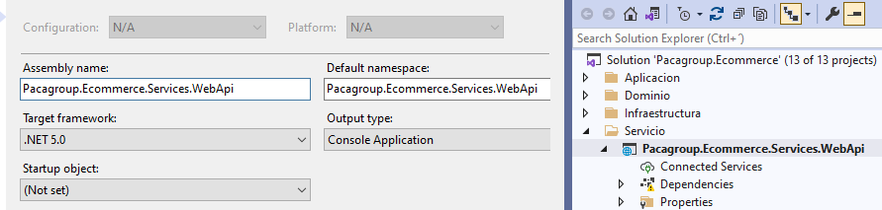

# VALIDACION DE PARAMETROS DE ENTRADA

<https://docs.fluentvalidation.net/en/latest/>

## Crear proyecto Validator

Pacagroup.Ecommerce.Application.Validator

* Instalar librería **FluentValidation**, **FluentValidation**.**DependencyInjection**.

## VALIDAR QUE USUARIO Y PASSWORD NO SEAN VACÍOS

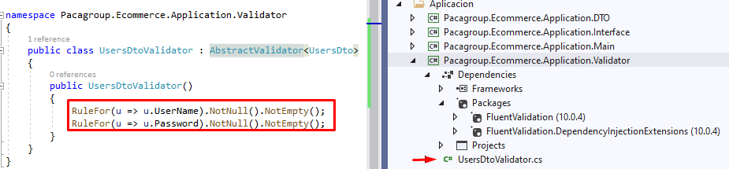

## Adicionar validaciones en proyecto **transversal**

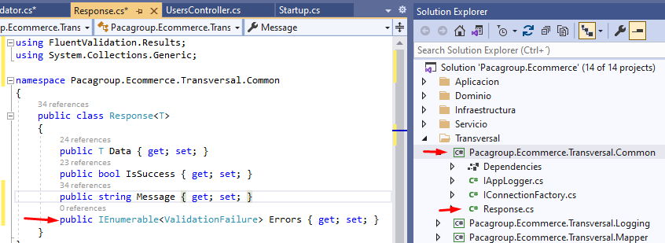

## Adicionar validaciones en proyecto **Aplicación**

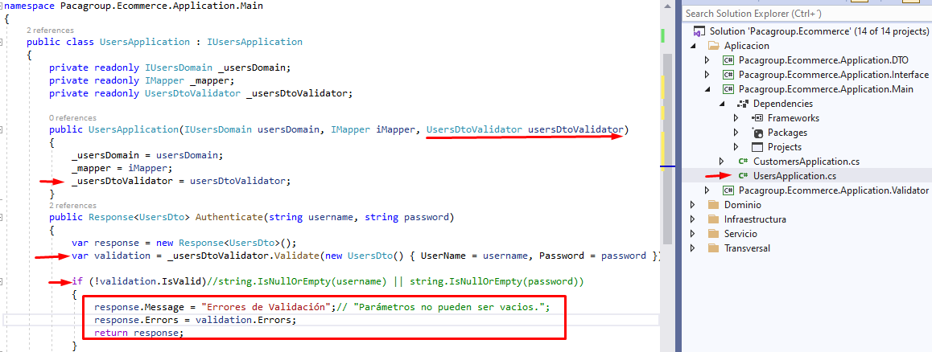

## Adicionar Extensión de validaciones en proyecto **WebAPI**

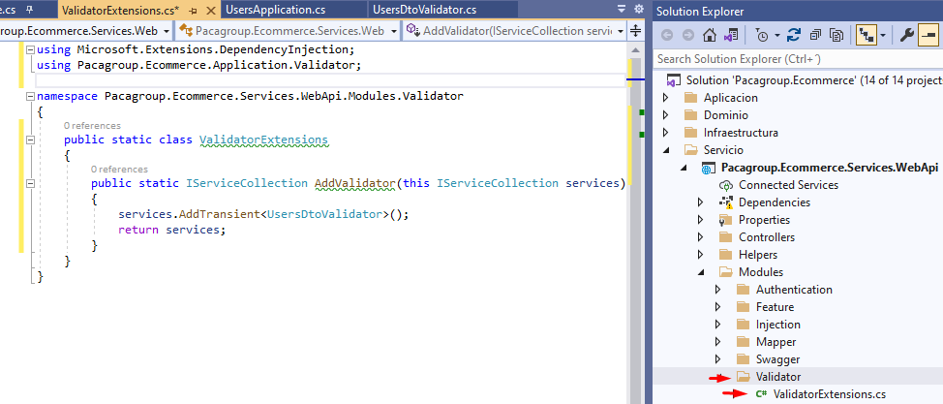

## Actualizar clase STARTUP

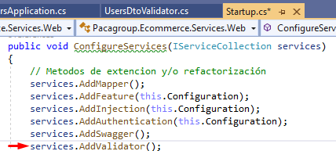

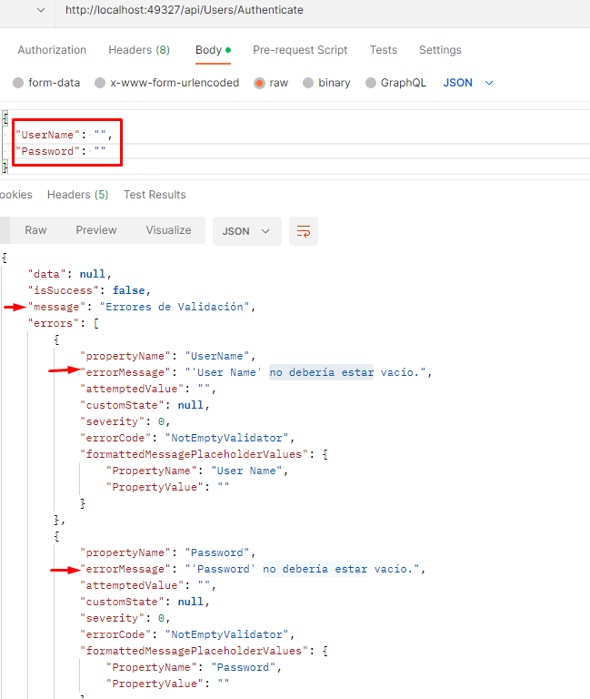

# **PRUEBAS UNITARIAS Y COBERTURA DE CODIGO**

Consiste en probar áreas de Código de forma aislada del resto y obtener el resultado que se espera.

El nombre de la prueba debe representar lo que hace la prueba sin tener que revisar la prueba en si.

## ESTRUCTURA DE LAS PU

**Arrange** 🡺 Donde se inicializan los objetos necesarios para la ejecución de Código.

**Act**🡺 Donde se ejecuta el método que se va a probar y se obtiene el resultado.

**Assert** 🡺 Donde se comprueba que el resultado obtenido es el esperado.

Instalar **Microsoft.Extensions.configuration.Abstractions** versión 5.0

**Microsoft.Extensions.DependencyInjection.Abstractions** versión 5.0

## COBERTURA DE CODIGO

Se cuenta en bloques. Un bloque es un fragmento de Código con un punto de entrada y de salida exactamente.

# **ACTUALIZACION** **A NET CORE 6.0**

Se debe actualizar swagger extensión.

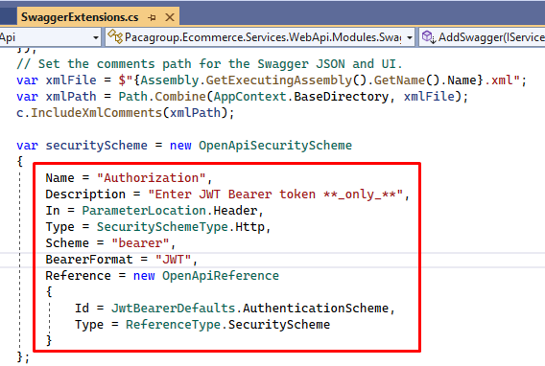

## VERSIONAR API

**Api** 🡺 Promesa de realizar los servicios cuando se les solicite de manera especifica.

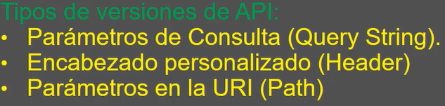

### Control de versiones usando parámetros de Cadena (Query String)

pac

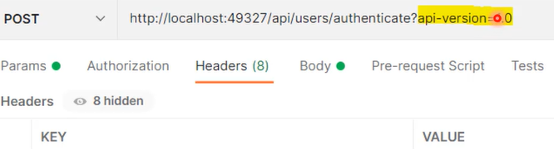

### Encabezados personalizados

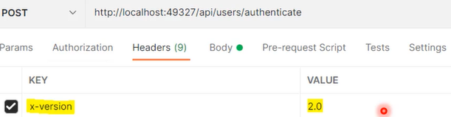

### Parámetros en la URI (Path)

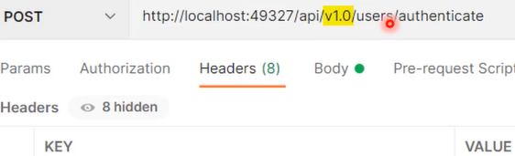

### Versionando API usando parámetros de consulta

Install-Package Microsoft.AspNetCore.Mvc.Versioning -Version 5.0.0

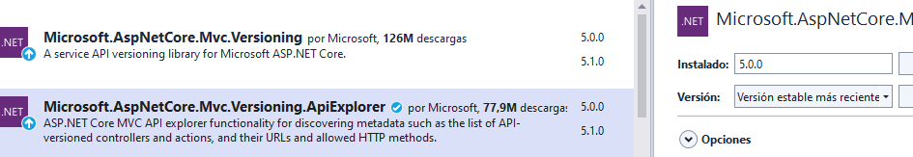

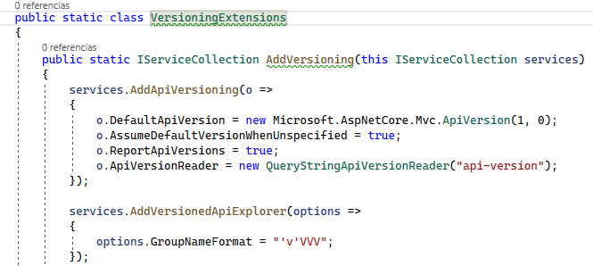

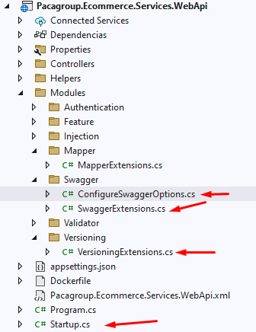

### Versionando Controladores

Se crea la carpeta v1 y se mueven los controladores, luego se coloca. v1 en los **namespaces** y se especifica [ApiVersion("1.0")].

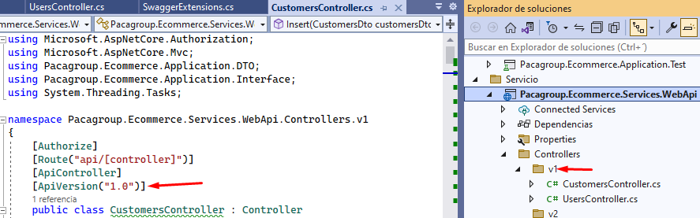

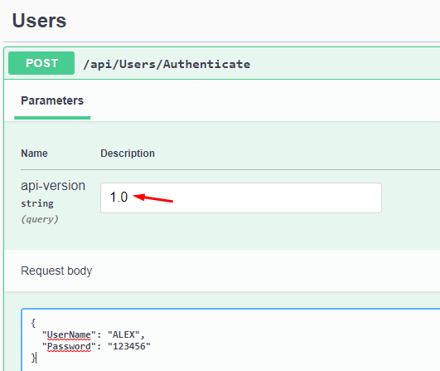

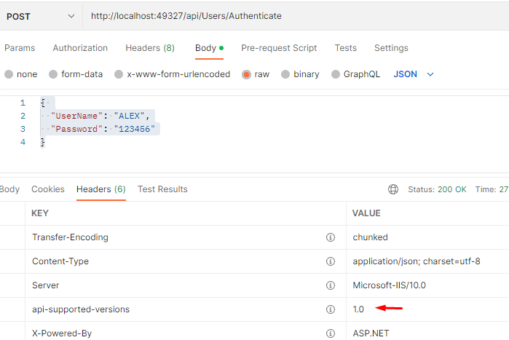

### Se prueba la Versión 2

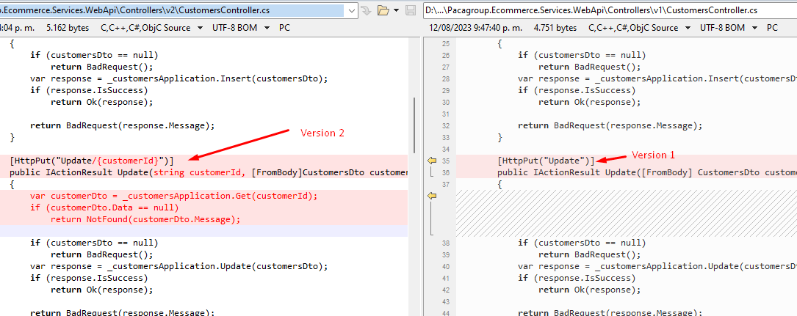

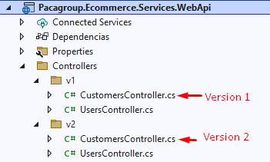

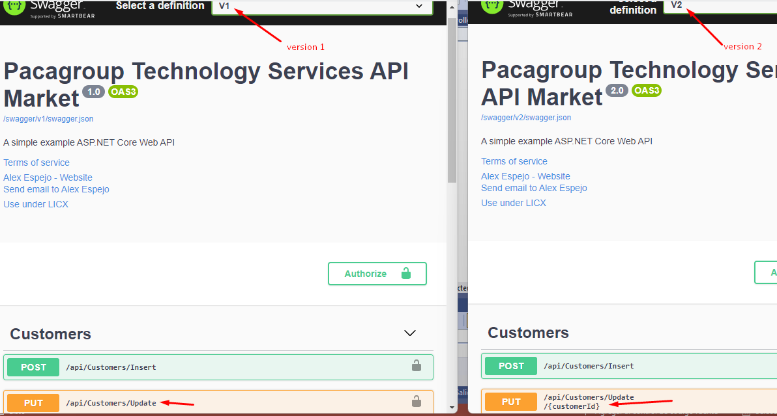

Me autentico con versión 2

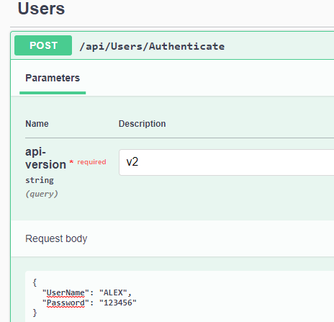

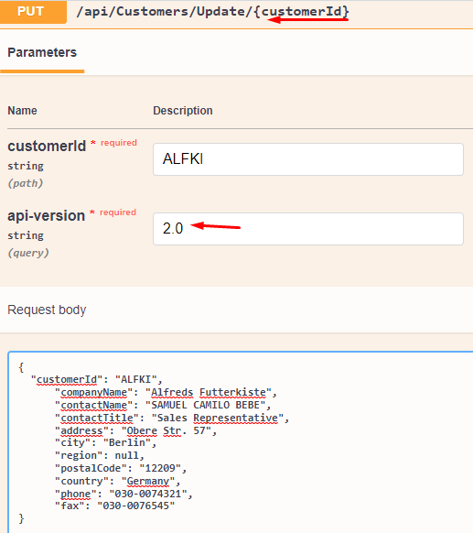

En postman se debe adicionar ?api-version=2.0

http://localhost:49327/api/Users/Authenticate?api-version=2.0

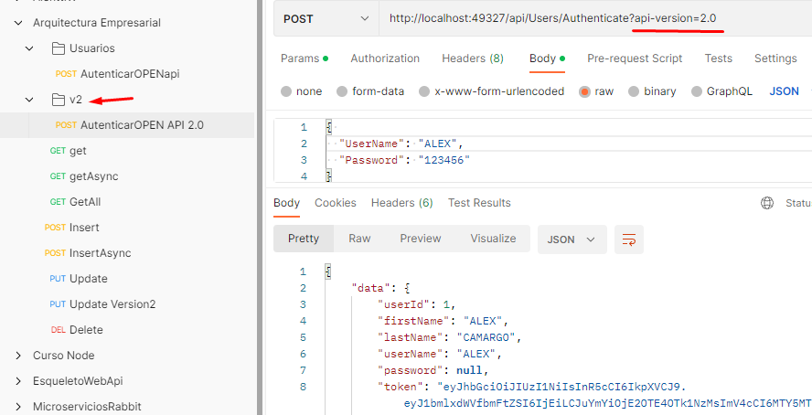

# CONTROL DE VERIONES

## ENCABEZADOS PERSONALISADOS CONTROL DE VERSIONES

Se cambia el parámetro en la clase VersioningExtensions

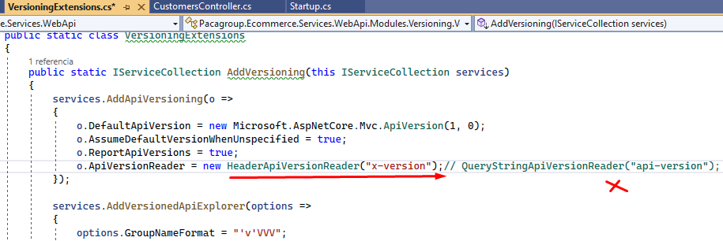

En header se cambia se especifica la versión

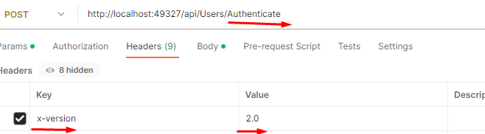

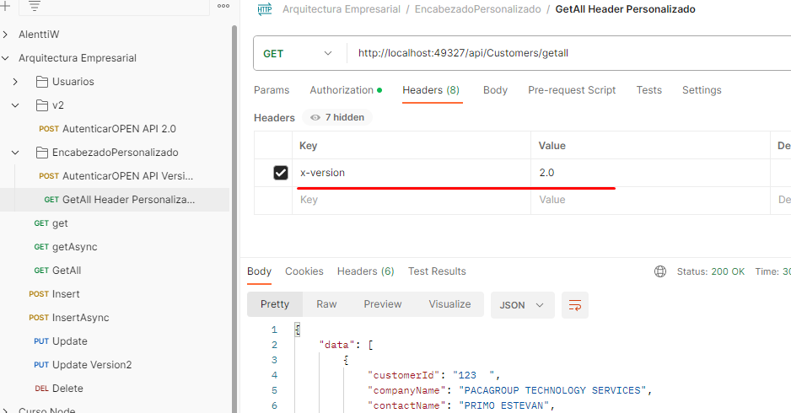

## PARAMETROS DE SEGMENTO CONTROL DE VERSIONES

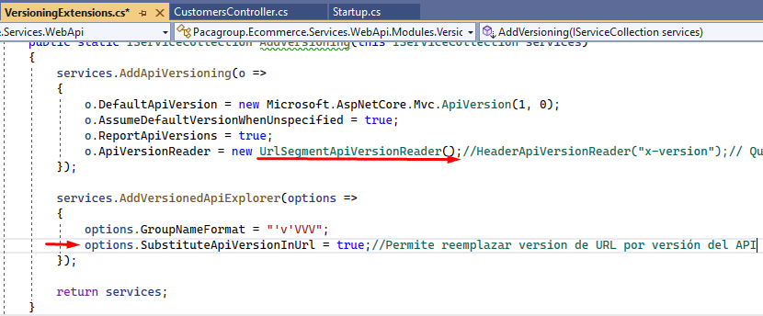

## Se actualiza encabezado de Controladores

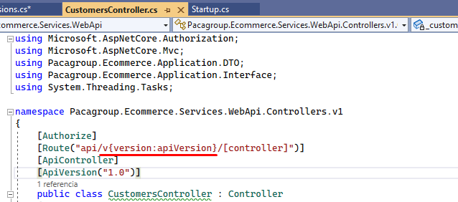

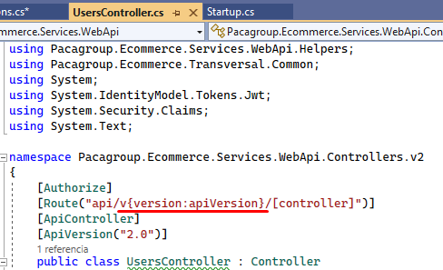

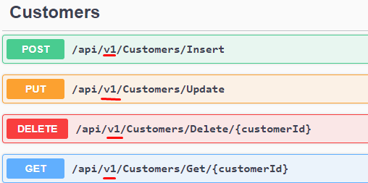

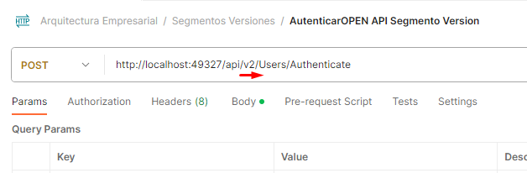

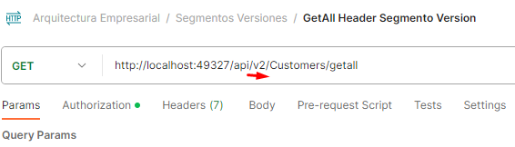

## DEPRECANDO CONTROL DE VERSIONES

Se adiciona Deprecated = true)]

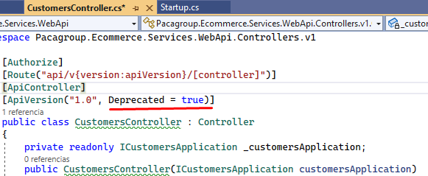

Se adiciona la condición siguiente para indicar que la versión esta deprecada, en la clase ConfigureSwaggerOptions

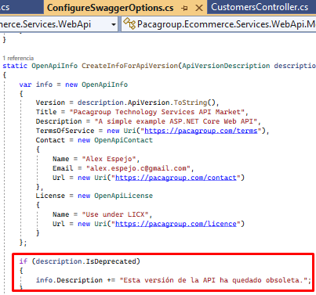

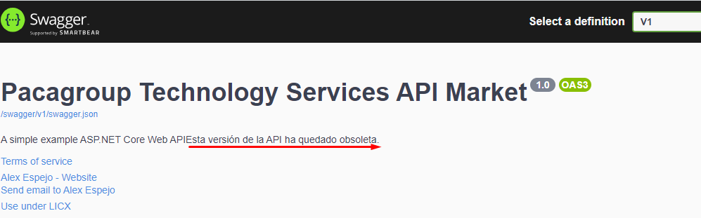

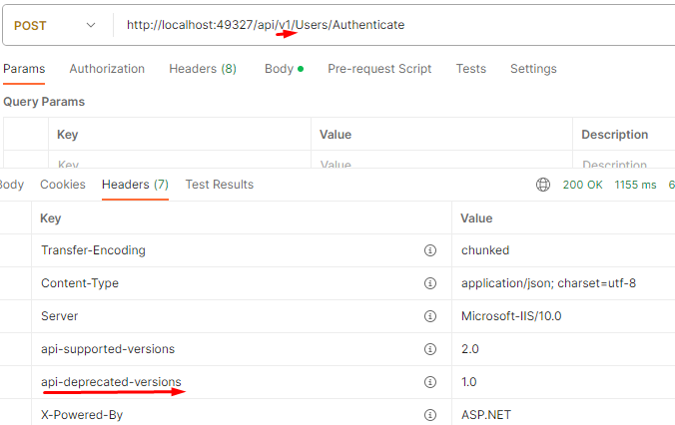

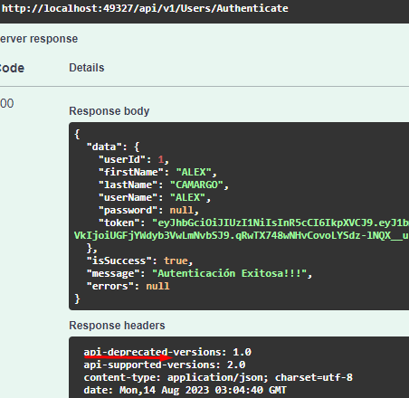

# **PATRON HEALTH CHECK**

Permite comprobar el estado general y disponibilidad de la infraestructura, se presentan como **endpoint** http y si la app puede comunicarse con el proveedor de la base de datos.

* Componente principal es la Base de Datos.

Proporciona 3 niveles de Health Check:

* **Healthy (Saludable)** 🡺 Esta en un estado de funcionamiento normal.
* **Degraded (Degradado)** 🡺 Esta no responde dentro de un tiempo esperado.
* **UnHealthy (En mal Estado)** 🡺 No está en buen estado y está fuera de línea o se lanzó una excepción no controlada.

Hay 2 tipos de **HEALTH CHECK**

## Librerías

AspNetCore.healthchecks.sqlserver

AspNetCore.healthchecks.UI

AspNetCore.healthchecks.UI.Client

AspNetCore.healthchecks.UI.InMemory.Storage

## Configurar Health Check

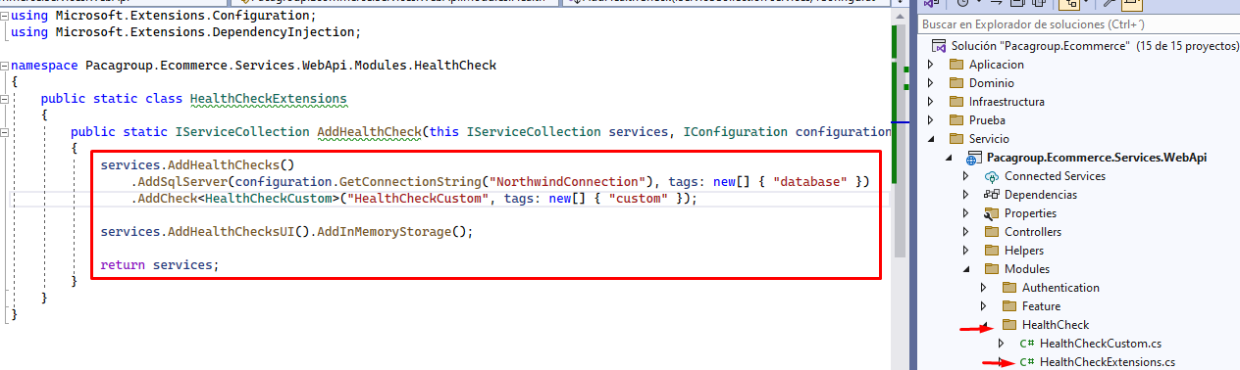

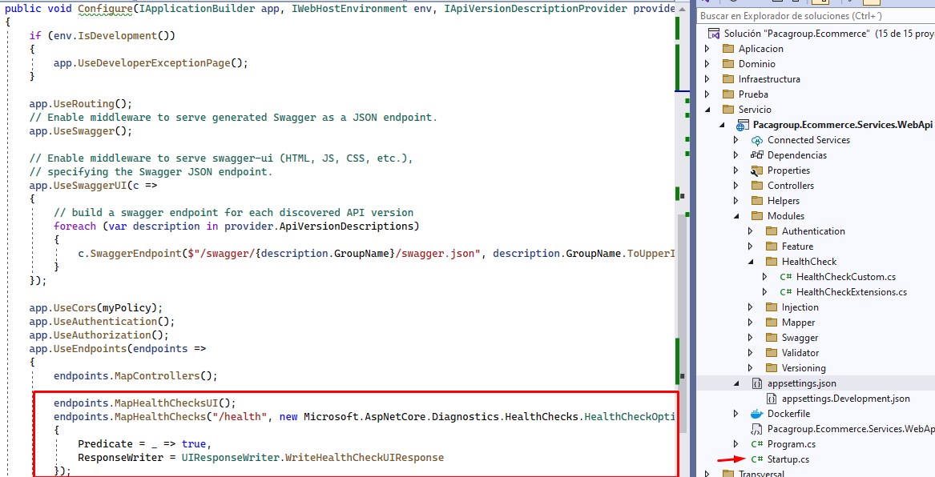

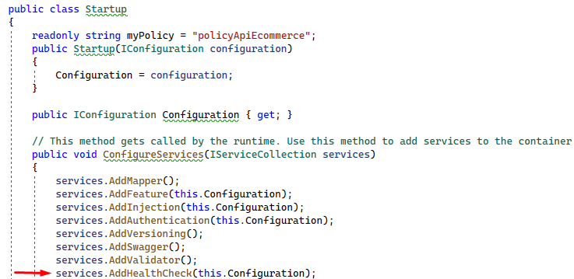

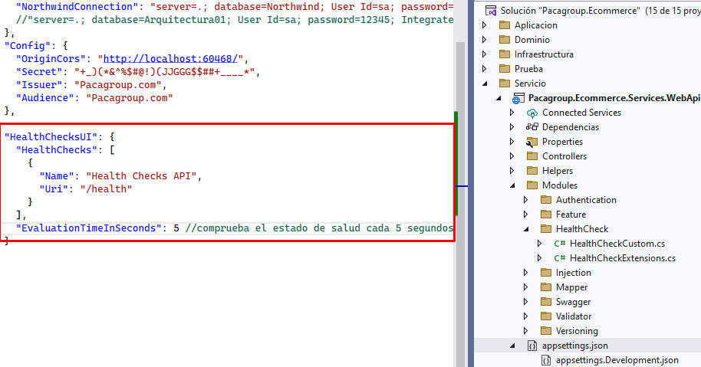

[localhost:49327/Health](http://localhost:49327/Health)

<http://localhost:49327/Healthchecks-ui#/healthchecks> 🡺 Modo Grafico

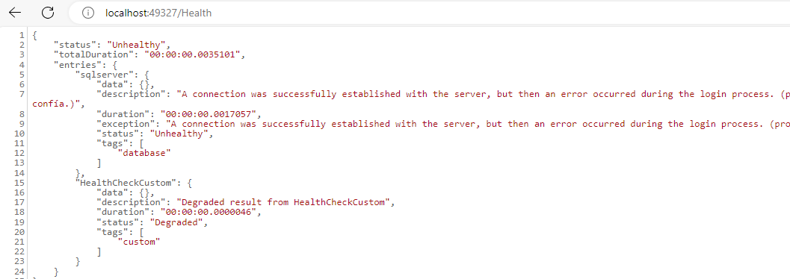

# PATRON REPOSITORY

Se utiliza para separar la lógica empresarial de la lógica de acceso a datos.

Permitiendo que la lógica empresarial sea independiente de la forma en que los datos están almacenados, consultados y manipulados.

Facilita las pruebas Unitarias automatizadas o el desarrollo basado en pruebas TDD(Test-Driven Development (Desarrollo basado en Pruebas)).

## Remover la Conexión Antigua y Reemplazar por Nueva

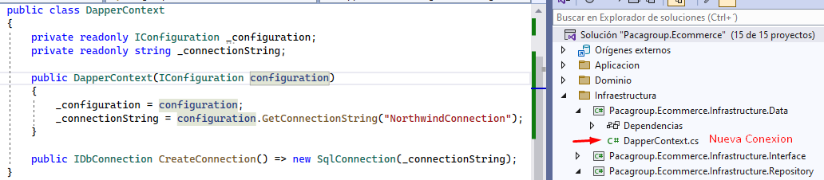

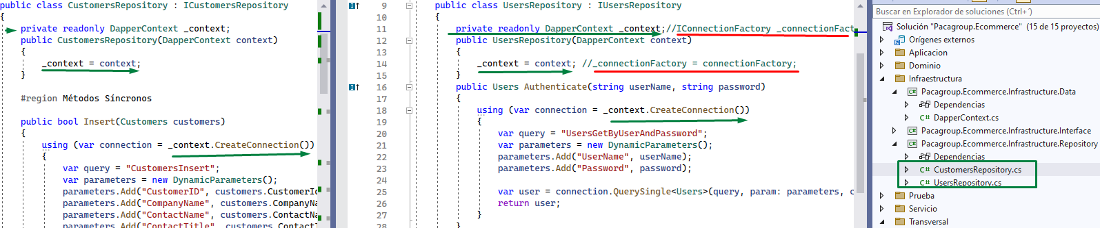

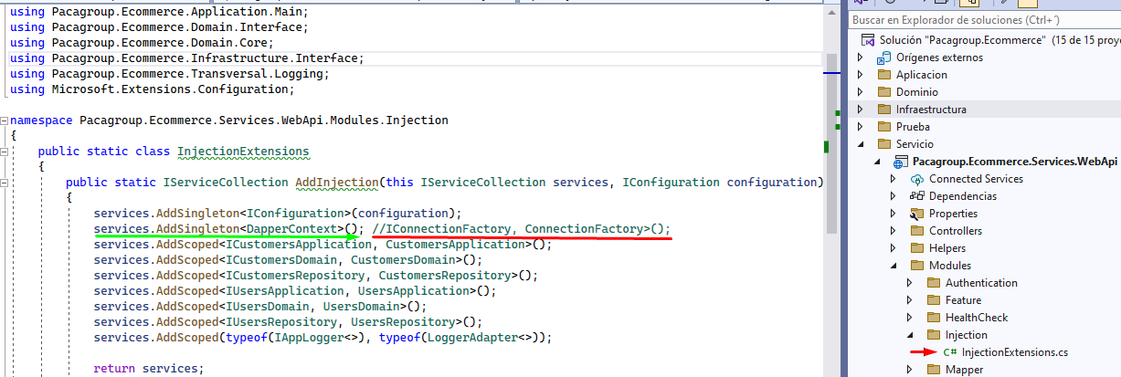

## **Implementar Interfaz Repositorio Genérica**

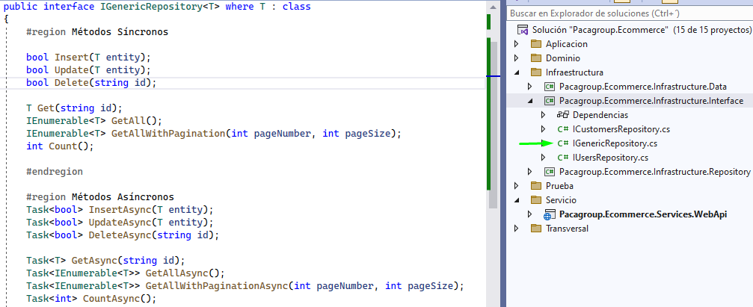

## Heredar de la Interfaz Genérica

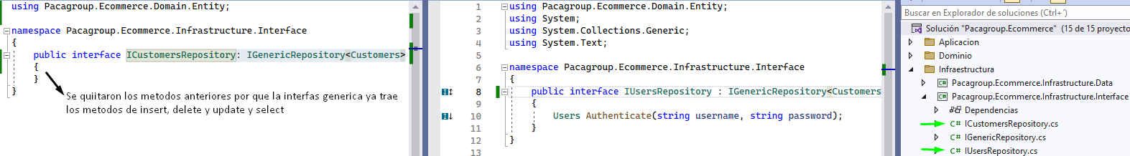

# **PATRON UNIT OF WORK**

Trata como Unidad los objetos nuevos y modificados con respecto a una fuente de Datos.

Permite centralizar las fuentes de datos.

Persiste conjunto de acciones evitando el exceso de conexiones en la misma.

**Interfas Idisposable** 🡺 Permite librear Recursos en memoria.

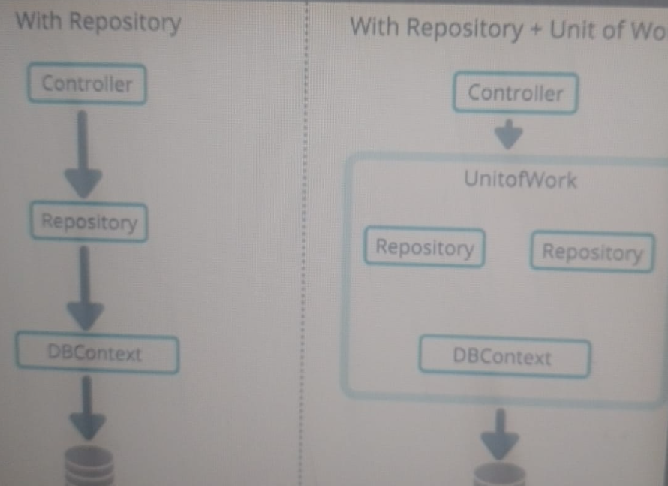

## Declarar interface e Implementación

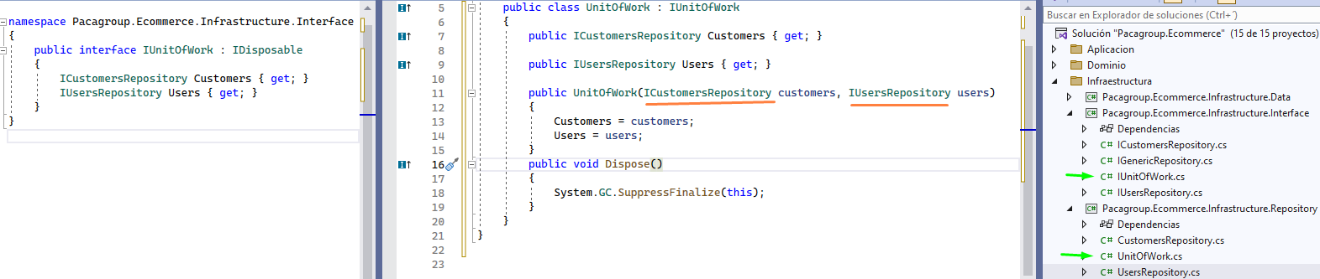

## Instanciar IUnitOf Work y usar abstracción

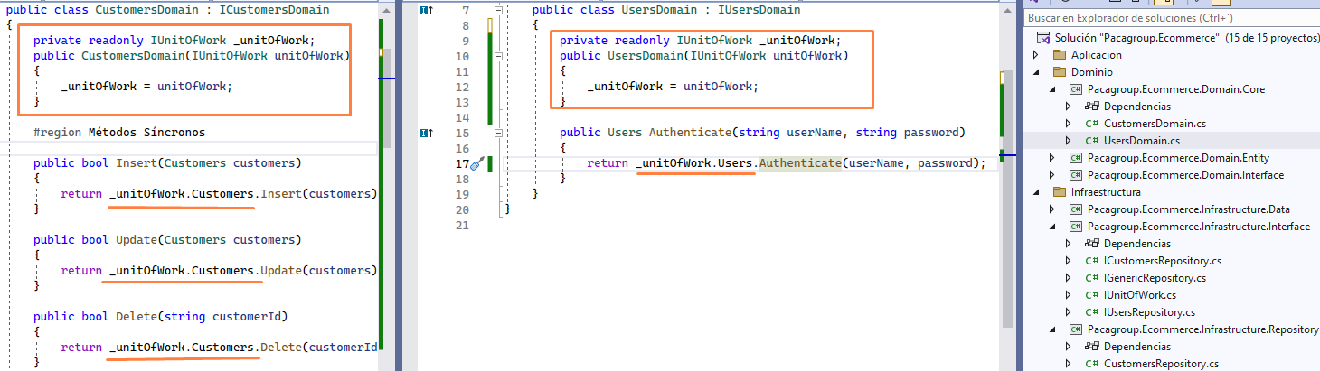

## Inyectar dependencias

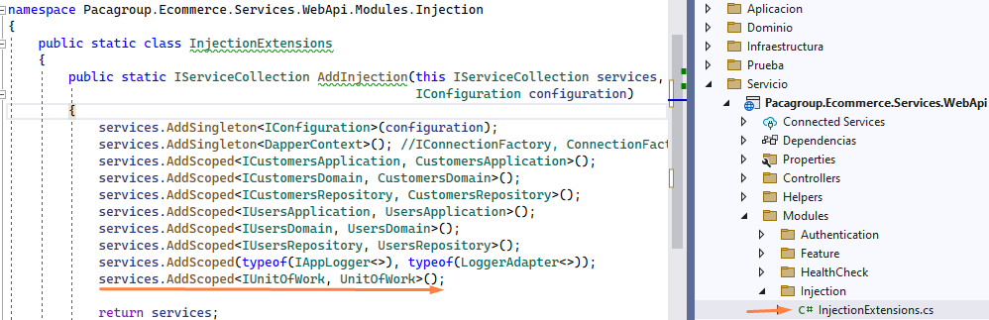

# **PAGINACION DE UNA WEB API**

Procedimiento almacenado de Base de Datos

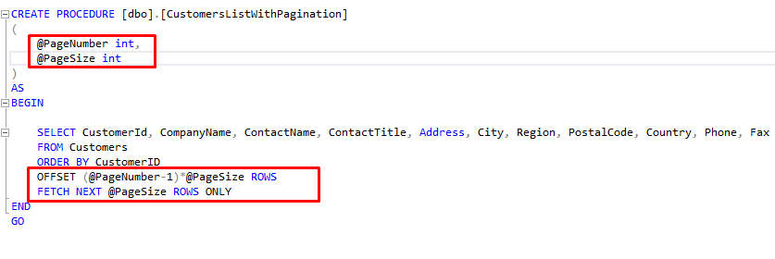

## Capa de Infraestructura

Se crean métodos en interfaz Generica

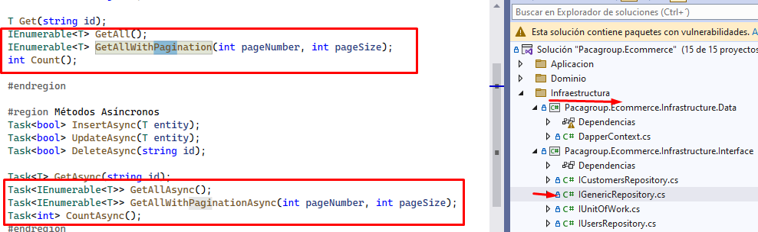

Se implementa la interfaz donde se llama el sp y la consulta que cuenta los registros.

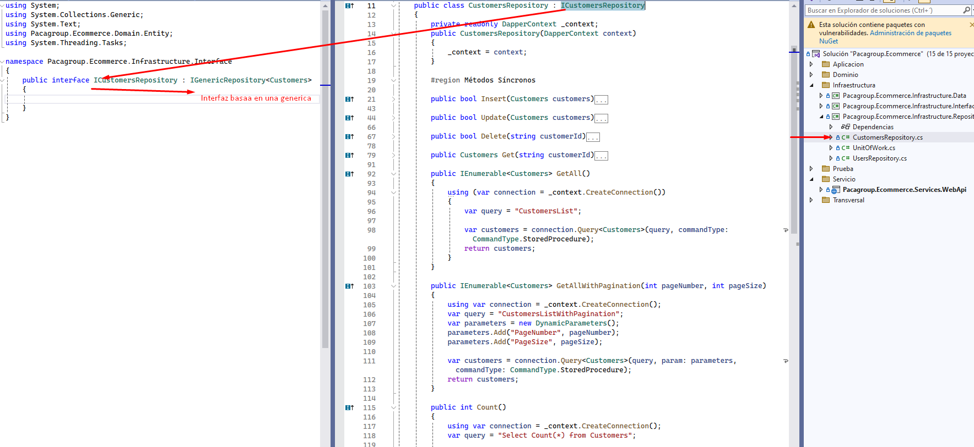

## Capa de Dominio

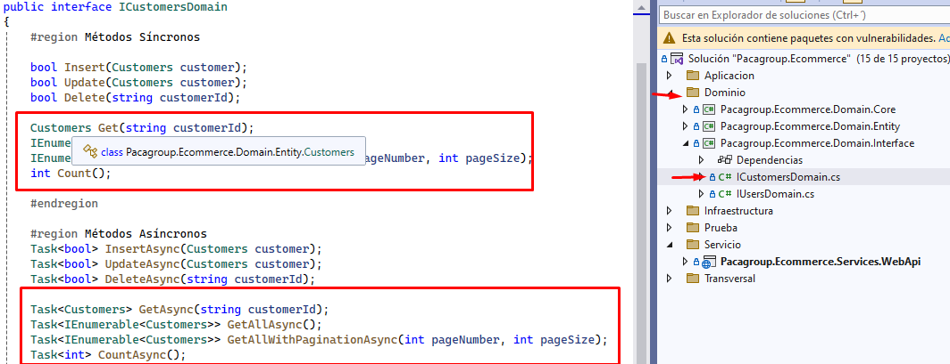

Implementación síncronos y asincronos

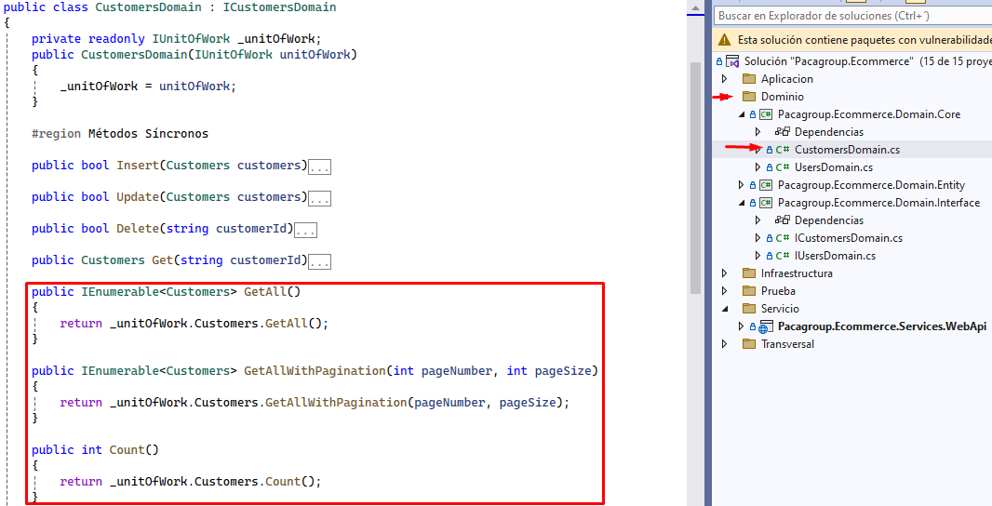

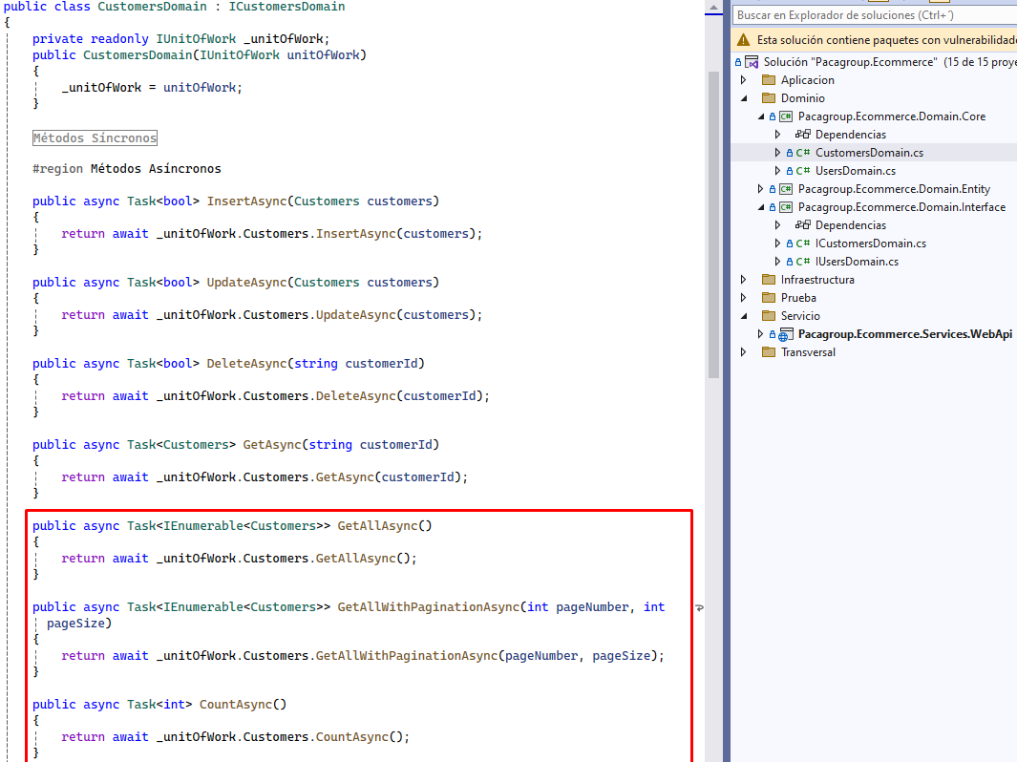

## Capa Transversal para Respuestas

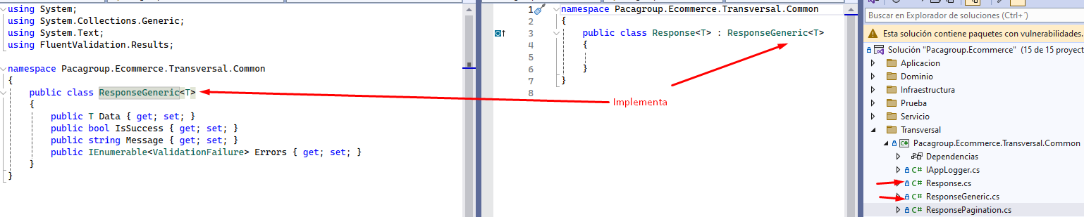

Respuestas de paginación

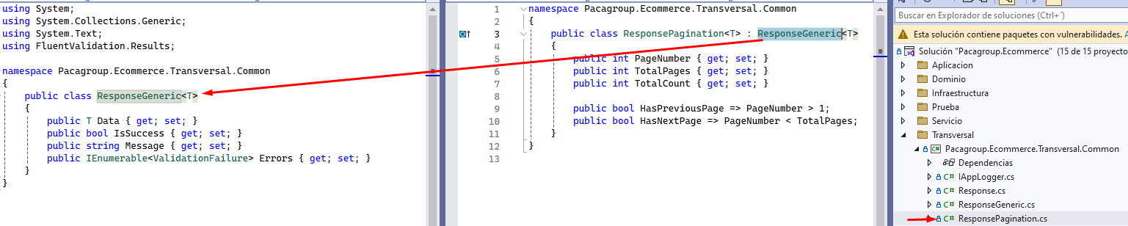

## Capa de Aplicación

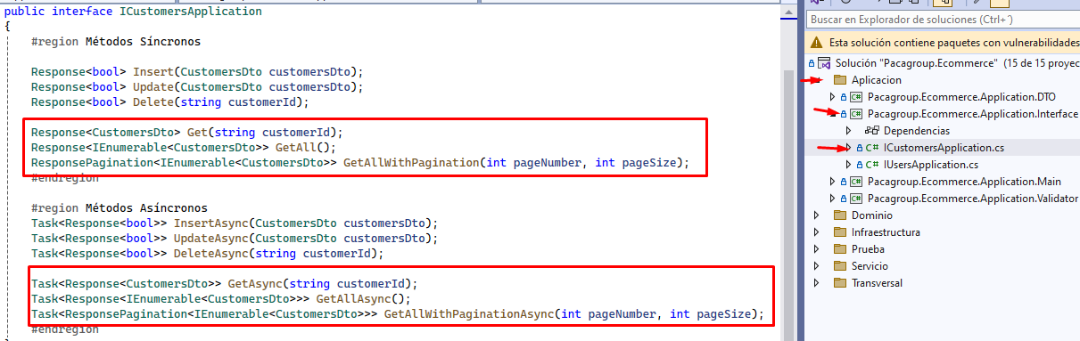

Implementar Interfaz de aplicación

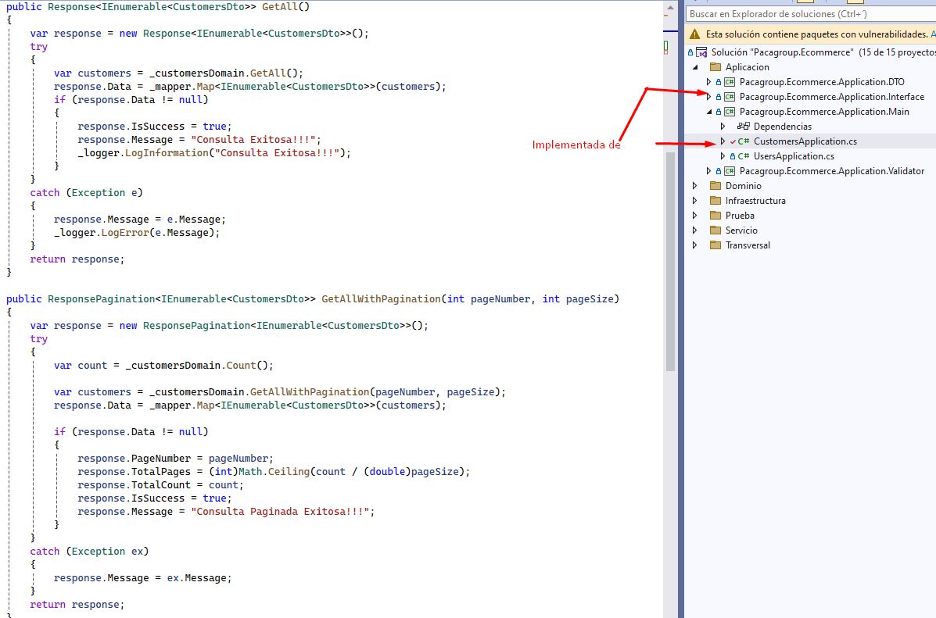

Controlador

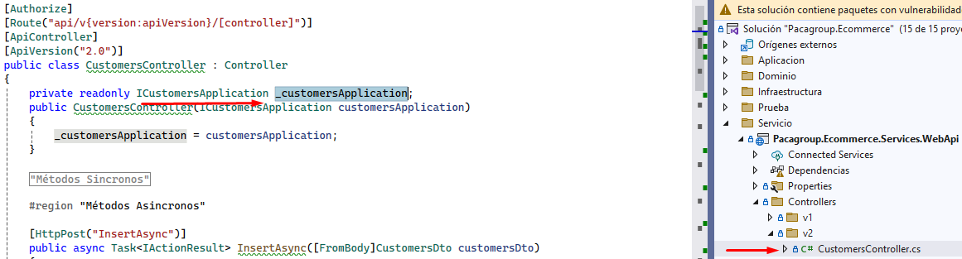

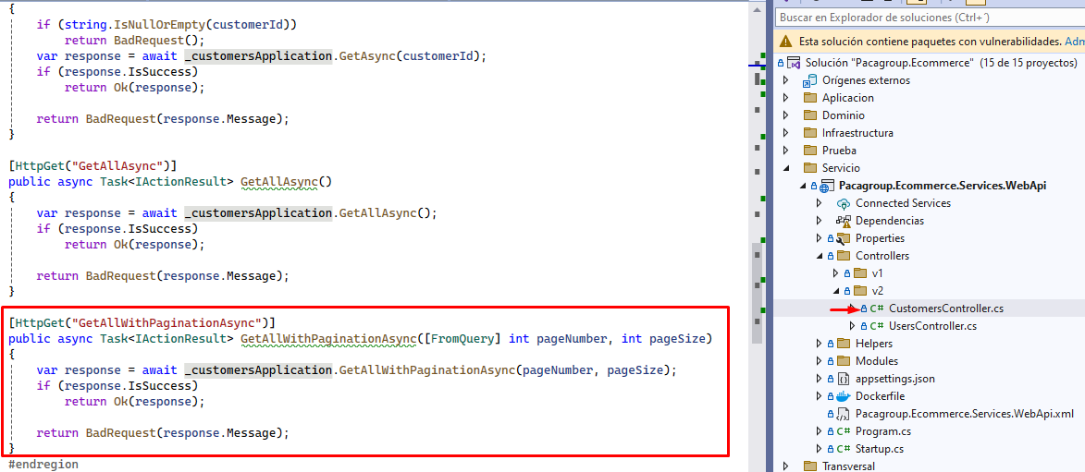

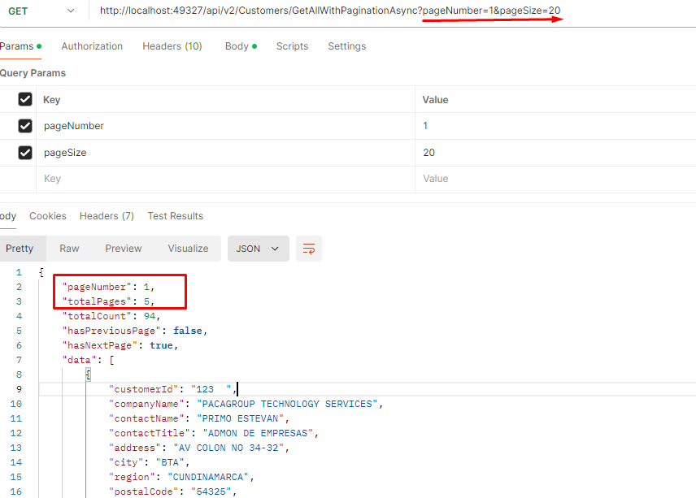

# [Health Checks UI](http://localhost:49327/healthchecks-ui#/healthchecks)

<http://localhost:49327/healthchecks-ui#/healthchecks>

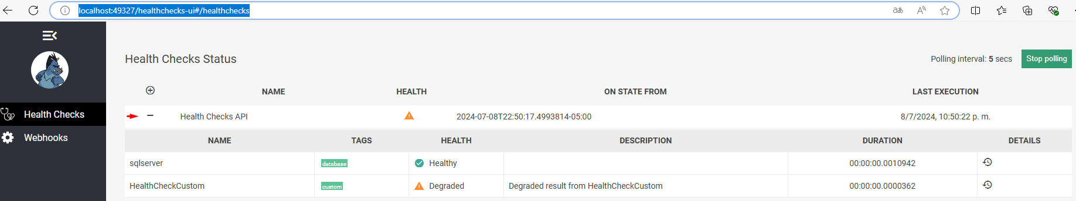

# Refactorizar Proyecto test

Microsoft.AspNetCore.mvc.testing Instalar

Microsoft.NET.Test.Sdk Actualizar

Clase **WebApplicationFactory<Program>** Inicia aplicación en memoria de extremo a extremo.

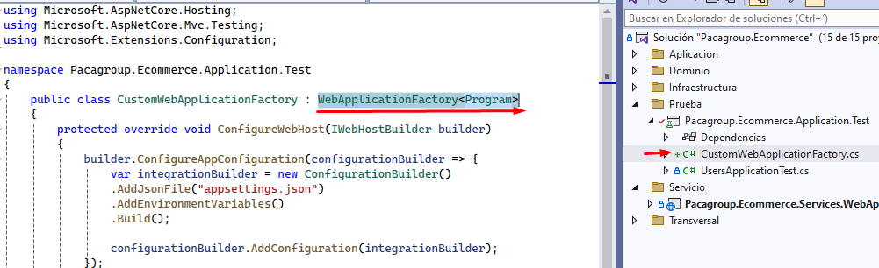

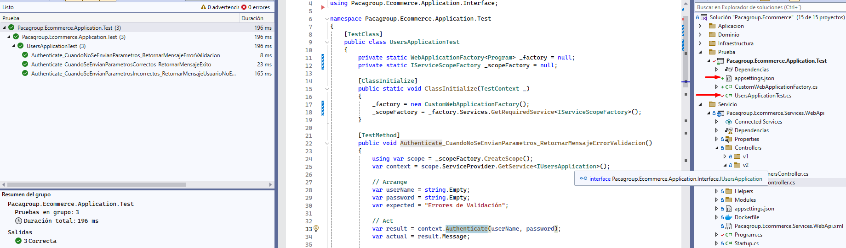

# Logger y Dashboard

Proyecto Transversal Librerías 🡺 **Microsoft.Extensions.Logging, WatchDog.NET**

Un **logger** Permite almacenar y gestionar datos de log (registros) para posteriormente analizarlos.

Un **dashboard** es una interfaz de usuario que organiza y presenta información de manera visual, utilizando gráficos, tablas, y otros elementos visuales para mostrar datos clave y métricas importantes.

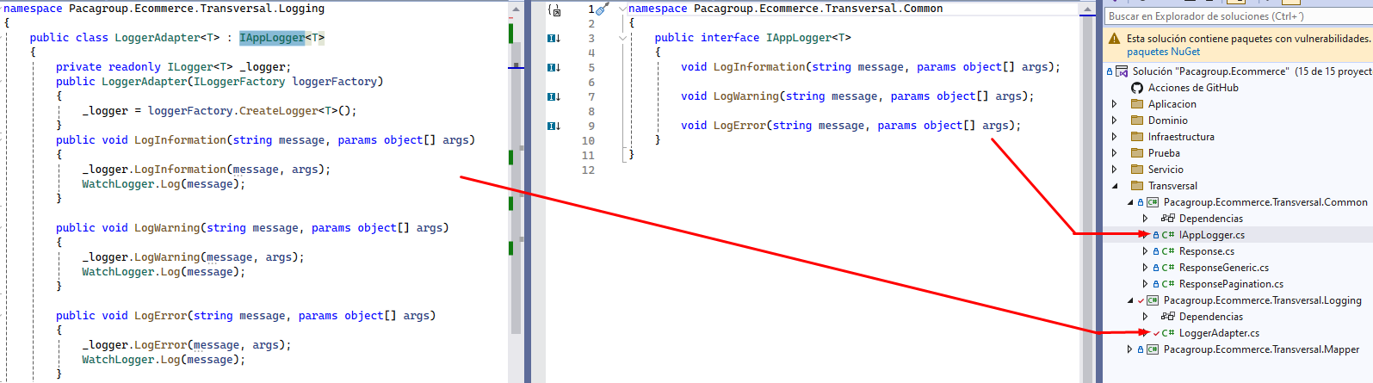

**Persistecia** con configuración en base de datos

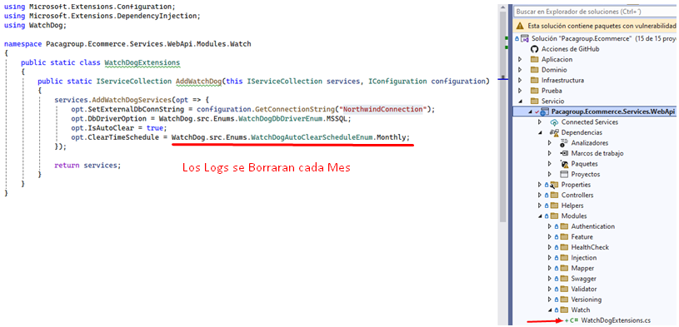

## Configuración

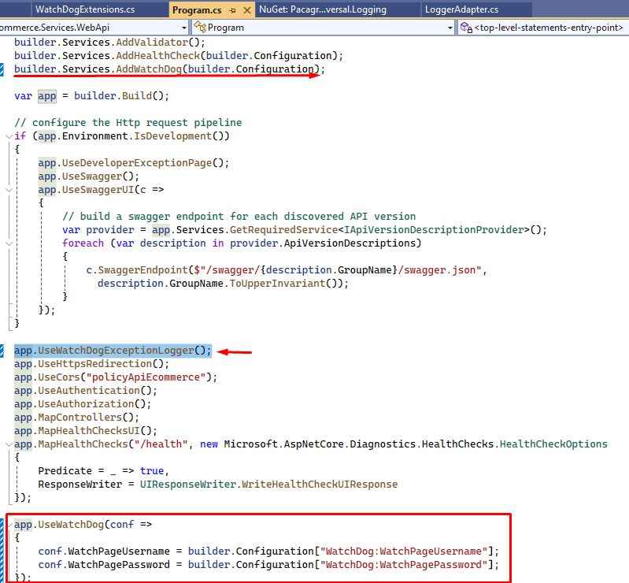

El usuario y contraseña se recuperan del **appseting.json**

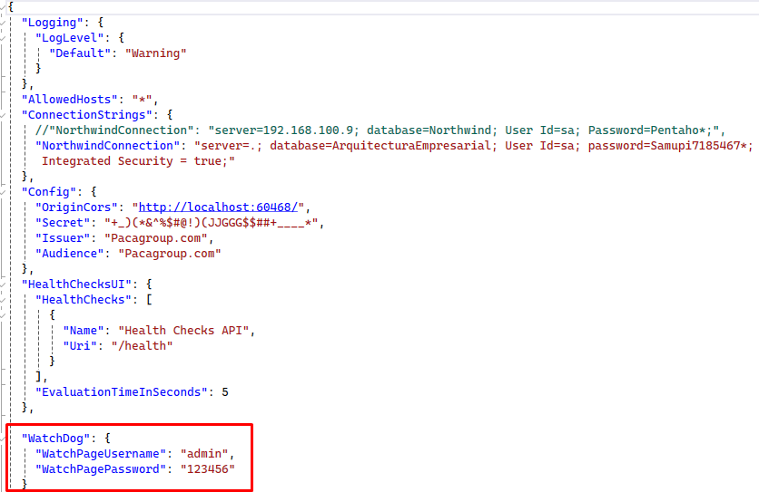

Cuando se ejecuta por primera vez se generan estas tablas.

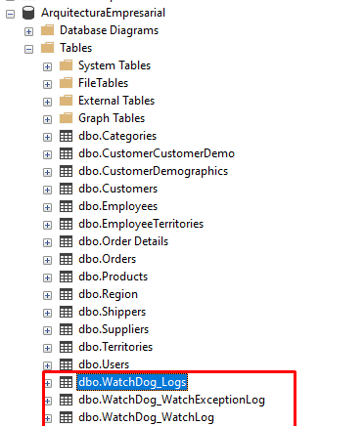

<http://localhost:49327/Watchdog>

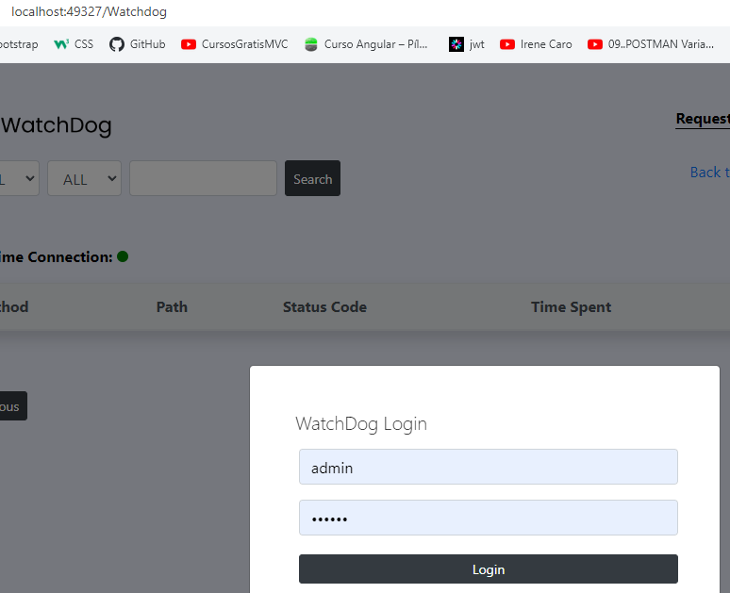

Test

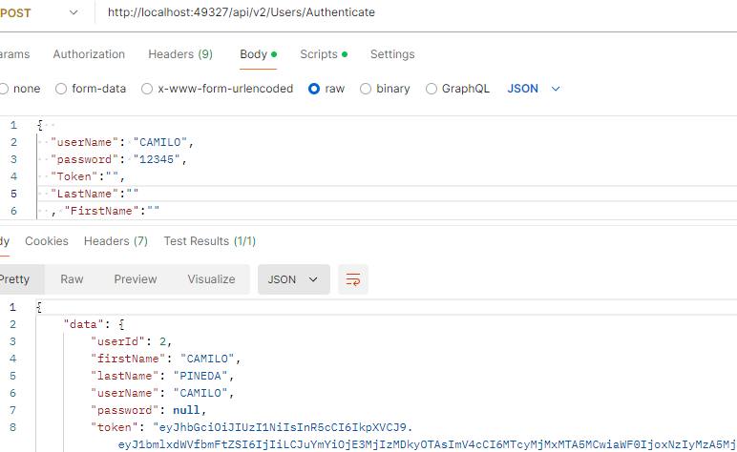

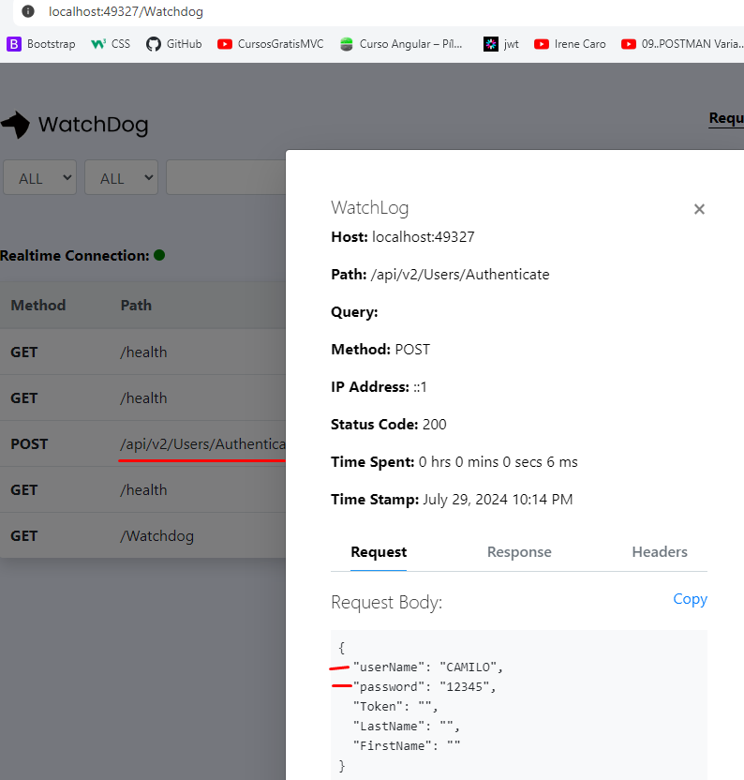

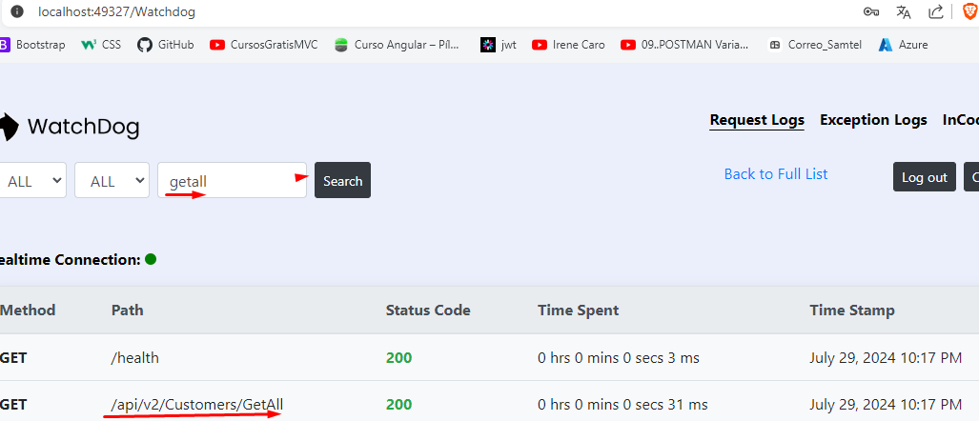

## Capturar Excepciones

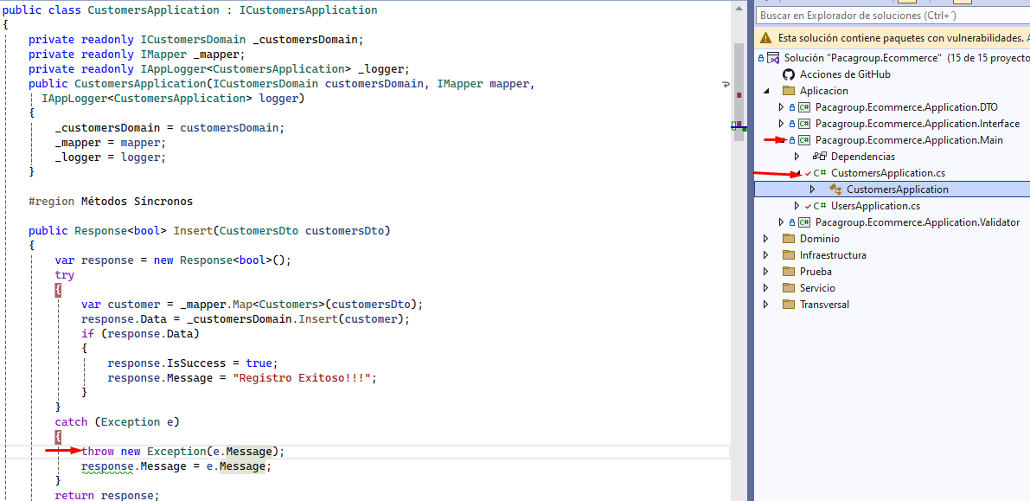

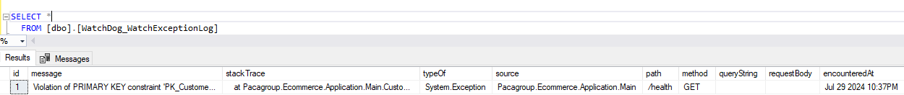

# INSTALACION Y CONFIGURACION DE REDIS

# **ARQUITECTURA LIMPIA**

USUARIO

presentación

Infraestructura

persistencia

APLICACIÓN

BASE DE DATOS

Dominio

Capa dominio 🡺 Contiene todas las entidades, enumeraciones, excepciones, tipos y lógica específicos en la capa de dominio.

aplicación 🡺 Contiene toda la lógica e la aplicación, DTOs, mapeadores.

Depende de la capa de dominio, pero no depende de ninguna otra capa. Esta capa define interfaces que son implementadas por capas externas.

Infraestructura 🡺 Contiene clases para acceder a recursos externos como base de datos, sistema de archivos, servicios web, smtp , mensajería, colas etc. Estas clases deben basarse en interfaces definidas dentro de la capa de aplicación.

Reglas de la dependencia🡺 Solo pueden apuntar hacia adentro.